Se crea el modelo de usuario con anotaciones 4

Instalaciones 5

Configurar DbContext con el Modelo de Usuario 5

Configurar Base de datos 5

Migración de Base de Datos 6

ARQUITECTURA DE LA APP 7

INYECCION DE DEPENDENCIAS 7

1) INTERFACE DE REPOSITORIOS 7

Implementando Repositorios 8

2. INTERFACE DE SERVICIOS 8

Implementando Servicios 8

Configurando Inyección dependencias Startup 9

Validar Usuario Existente 10

INTERFACE DE REPOSITORIOS 10

Implementando Repositorios 10

INTERFACE DE SERVICIOS 10

Implementando Servicios 10

Implementar Controller 11

Encriptar Passworld 11

Cambiar Passwold 12

INTERFACE DE REPOSITORIOS 12

Implementando Repositorios 12

INTERFACE DE SERVICIOS 13

Implementando Servicios 13

Implementar Controller 13

LOGIN 14

Startup 15

Controlador 15

**INTEGRACIONES FRONT END - BACK END** 16

Configurando Cors C# 16

Configurando environments Front End 16

Configurar app.module para comunicarse con Back-End 17

Crear servicio Usuario en front-End. 18

Front – End Register Ajustar 18

Ajustar Register.ts 19

SERVICIO LOGIN FRONT END 20

Login Component llama servicio Modelo usuario y otras 21

Validadores 21

Almacena valores de usuario en **localStorage** 21

Redirigir a Dasboard (Custinarios) 22

Borrar Datos LocalStorage de Login 22

Cambiar Passworld 23

Se crea el método en el servicio 24

Se crean las librerías necesarias en el componente 24

Validaciones 24

Llamar el evento y servicio 25

JWT 25

Instalar JWT 26

Configurar JWT 26

Generar Token 28

Proteger EndPoints 29

Accediendo a los Claims 31

CONFIGURAR JWT EN EL FRONT-END 32

INTERCEPTOR 34

Agregar librerías en el app-module 34

Ajustar Componente Interceptor 34

Creando Nuevos Componentes 35

Creación de Clases Cuestionario Pregunta y Respuesta 36

Creación de Cuestionario Service 36

Configuración Routing 37

Cabecera del Cuestionario 38

Detalle del Cuestionario 39

Formularios Dinámicos Reactivos (Profundizar) 40

Nueva pregunta 40

Agregar las respuestas Dinámicas 43

Eliminar las respuestas 44

Nueva Pregunta Validaciones 45

Agregar pregunta 46

Listado de preguntas - Comunicación 47

Llamar listado de Preguntas 52

Eliminar Pregunta 53

Detalle Pregunta Mostrar/Ocultar 55

GUARDAR CUESTIONARIO FRONT -END 56

BACK-END CREACION CUESTIONARIO PREGUNTA/RESPUESTA 57

Configurar Modelos (Cuestionario, Preguntas y Respuestas) 57

Migración Modelos a Base de datos 57

Creación Interfaces, Servicios y Repositorios 58

Interfaces 58

Implementar Interfaces en Repositorios y Servicios 58

Implementación de Controlador Cuestionario 59

BACK-END REALIZAR CUSTIONARIO 60

**Error Implementar Linq- Lista de Respuestas y Preguntas Include** 61

Solución Error de Ciclo​ 61

End-Points Implementar Opciones Cuestionarios 62

Interfaces 62

Implementar Interfaces en Repositorios y Servicios 62

Lista de Cuestionarios por Usuario y Cuestionario 62

Buscar, Eliminar y Listar Cuestionarios 63

Postman (Lista de Cuestionarios por usuario) 64

Postman (Obtener Cuestionario – Preguntas - Respuestas) 65

Postman (Eliminar Cuestionarios) 65

Postman (Lista de Cuestionarios por usuario) 65

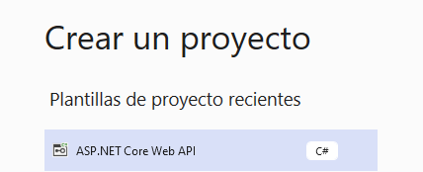

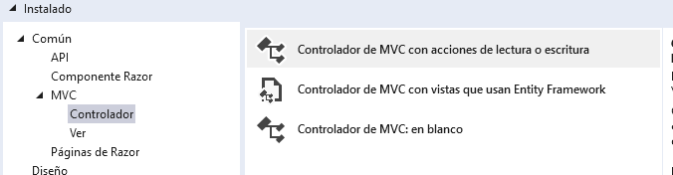

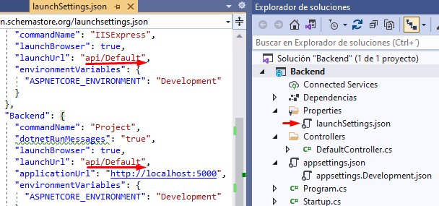

# Se crea el modelo de usuario con anotaciones

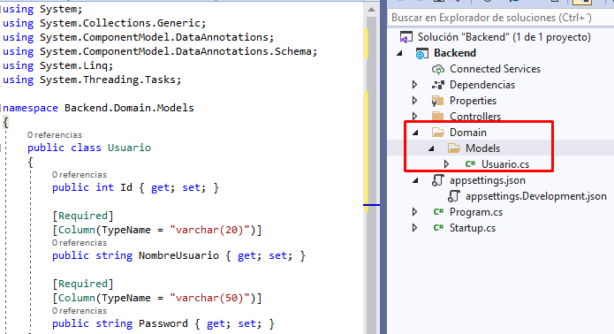

## Instalaciones

Paquetes Nuget

* Entity, Framework, Core.
* Microsoft.EntityFrameworkCore.tools
* Microsoft.EntityFrameworkCore.sqlserver

## Configurar DbContext con el Modelo de Usuario

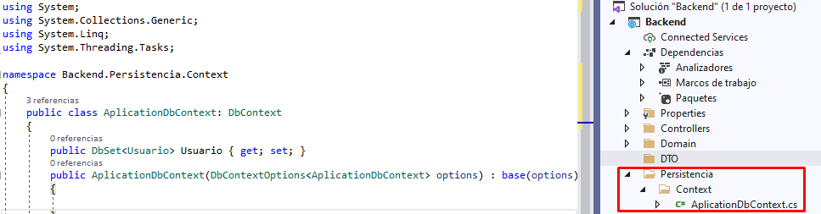

## Configurar Base de datos

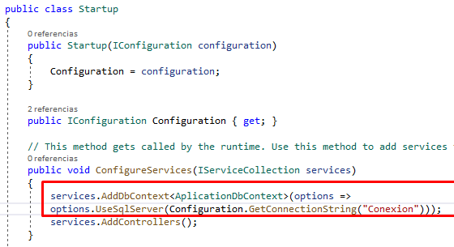

"ConnectionStrings": {"Conexion":

"server=DESKTOP-L8V665E;database=PreguntasApp;User Id=sa;Password=Samupi7185467*"

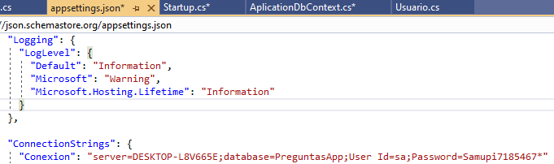

## Migración de Base de Datos

Add-Migration Inicial

Update-database

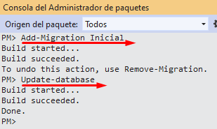

# ARQUITECTURA DE LA APP

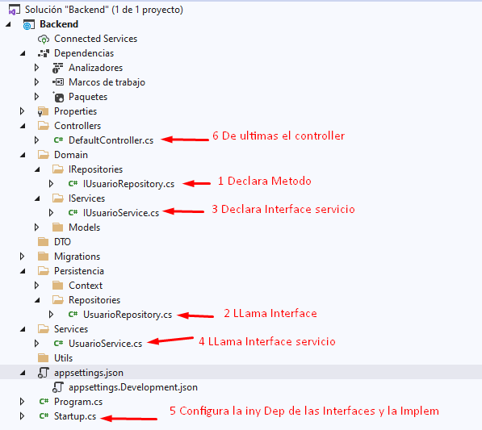

# INYECCION DE DEPENDENCIAS

## INTERFACE DE REPOSITORIOS

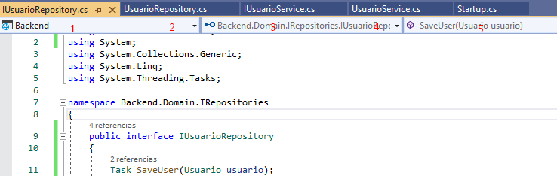

### Implementando Repositorios

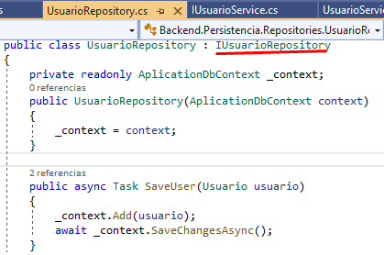

## INTERFACE DE SERVICIOS

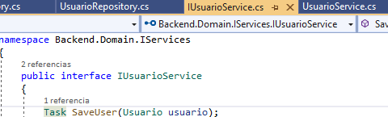

### Implementando Servicios

Implementa IUsuario Service y inyecta la dependencia de Repositorio.

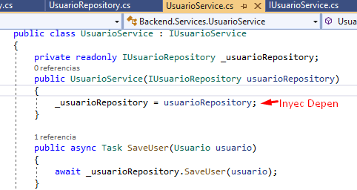

## Configurando Inyección dependencias Startup

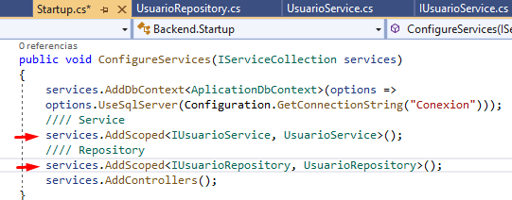

Configurando Controlador

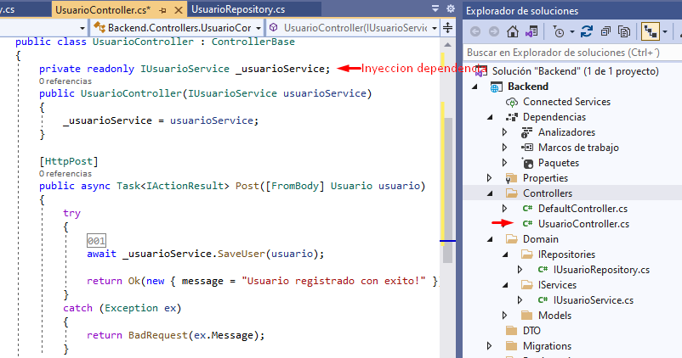

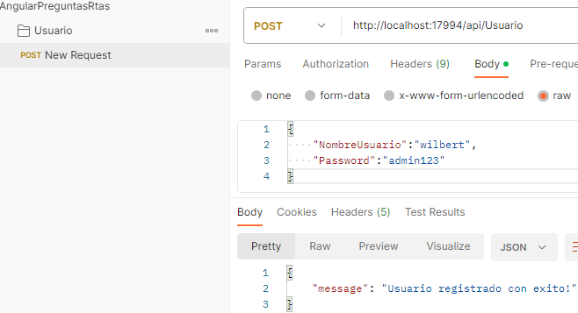

# Validar Usuario Existente

## INTERFACE DE REPOSITORIOS

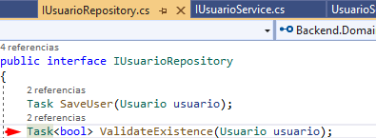

### Implementando Repositorios

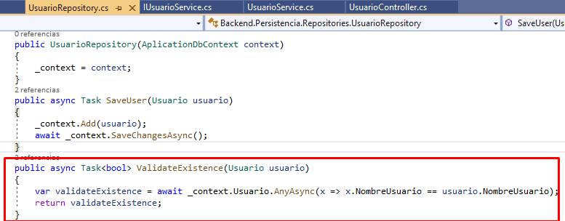

## INTERFACE DE SERVICIOS

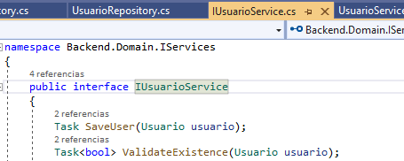

### Implementando Servicios

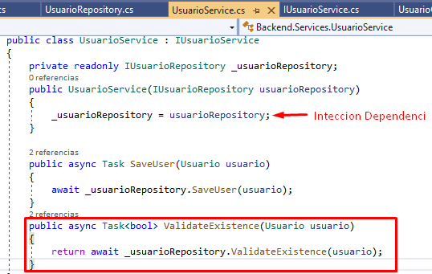

## Implementar Controller

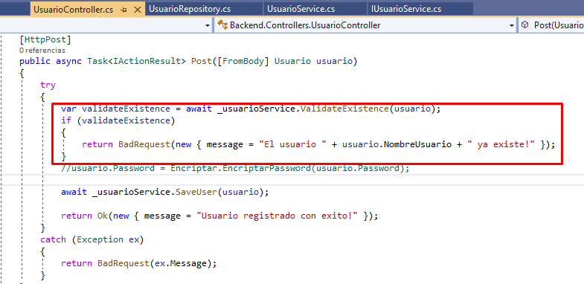

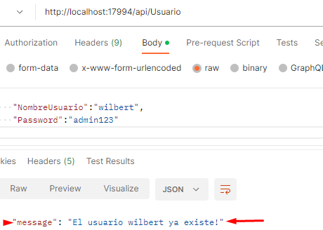

# Encriptar Passworld

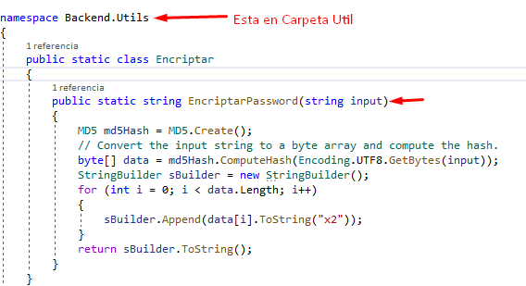

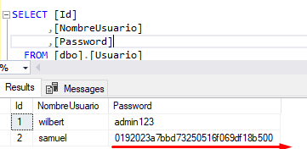

# Cambiar Passwold

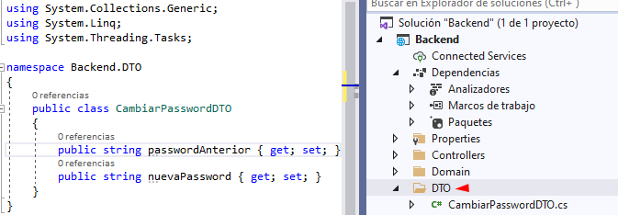

## INTERFACE DE REPOSITORIOS

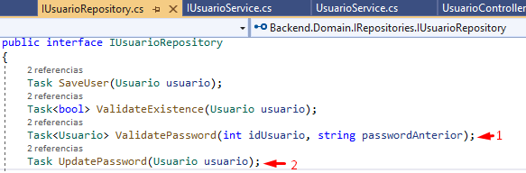

### Implementando Repositorios

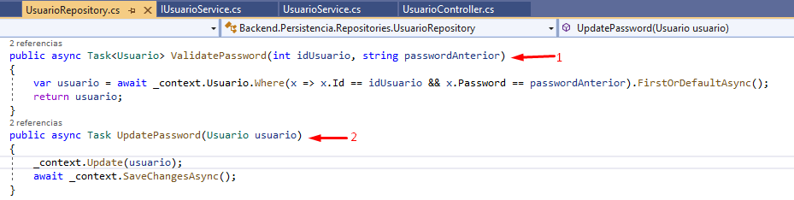

## INTERFACE DE SERVICIOS

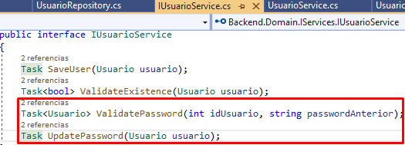

### Implementando Servicios

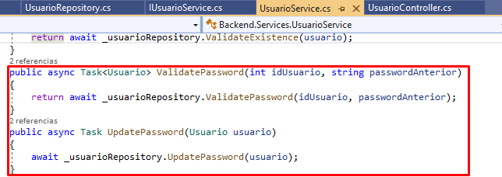

## Implementar Controller

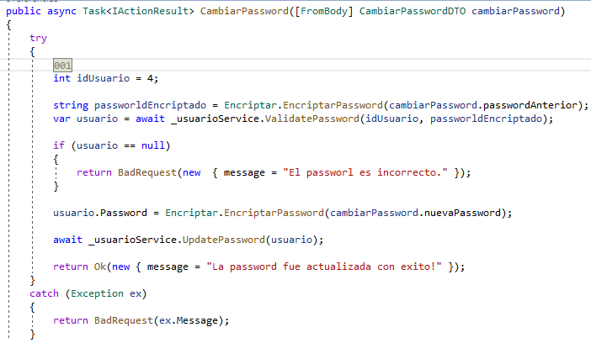

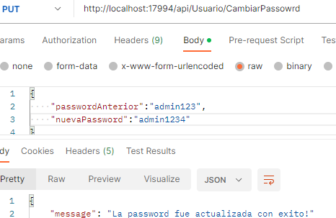

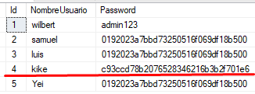

# LOGIN

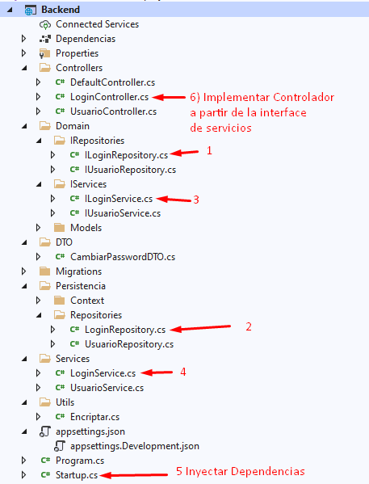

### Startup

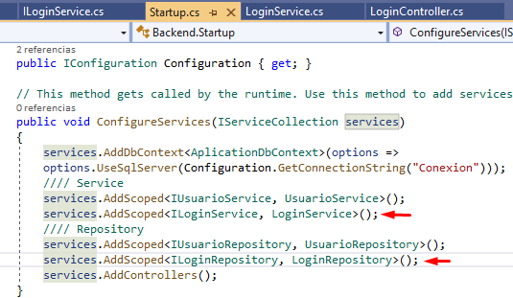

### Controlador

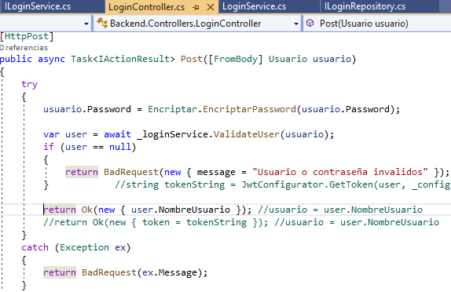

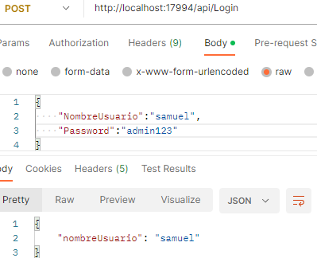

# **INTEGRACIONES FRONT END - BACK END**

## Configurando Cors C#

Se debe dejar el mismo nombre **AllowWebapp**

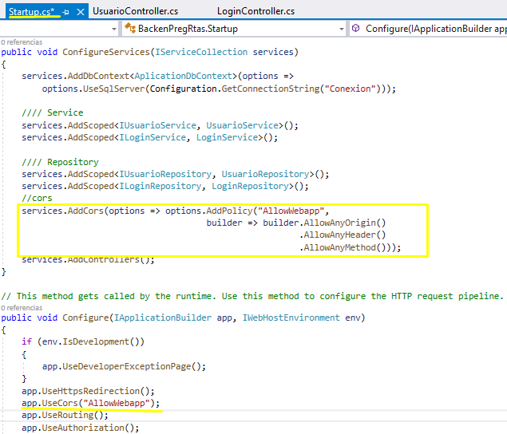

## Configurando environments Front End

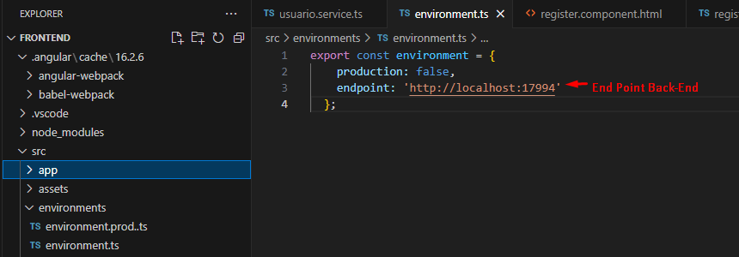

## Configurar app.module para comunicarse con Back-End

Se configura la opción de servicios en el **app.module,** con **HttpClient** para comunicarse con el **back-end.**

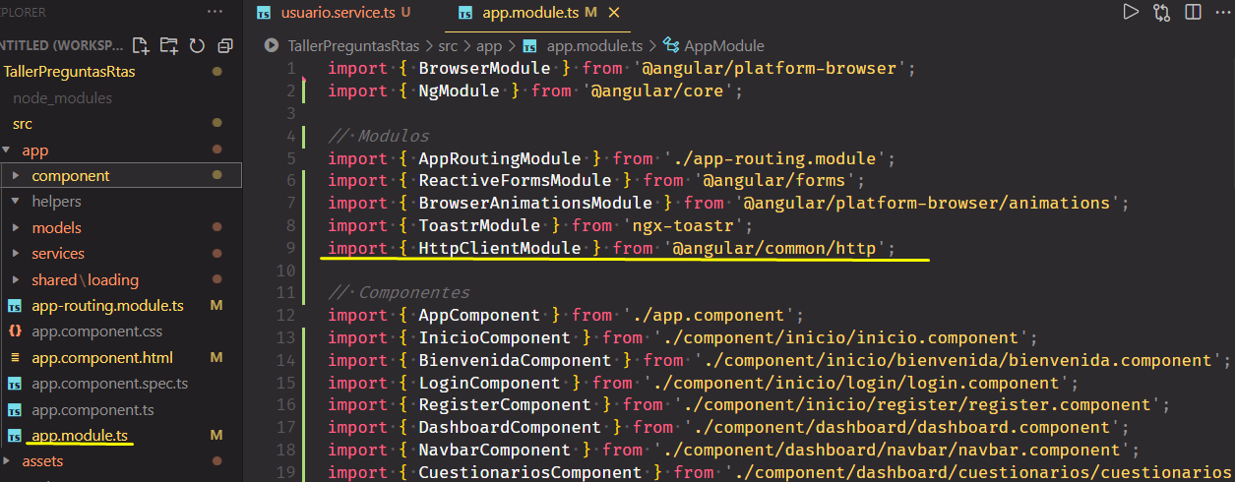

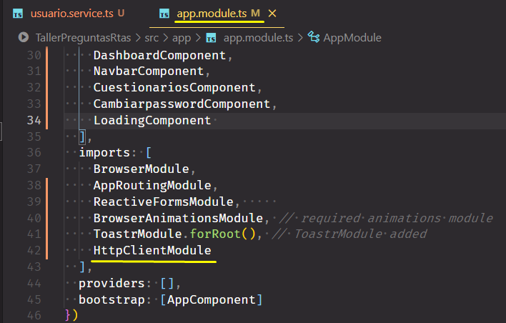

## Crear servicio Usuario en front-End.

==🡺 ng g s services/usuario

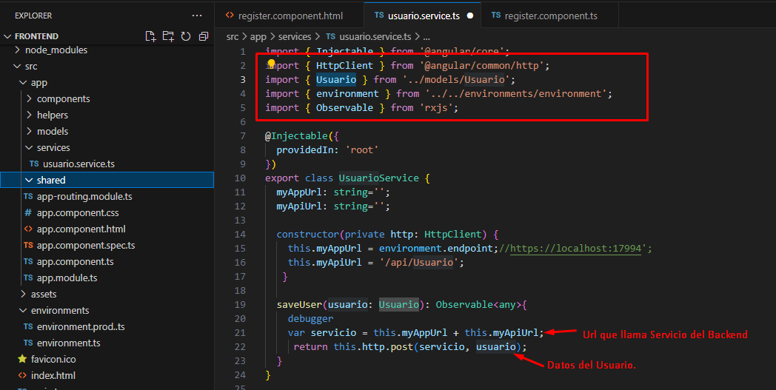

## Front – End Register Ajustar

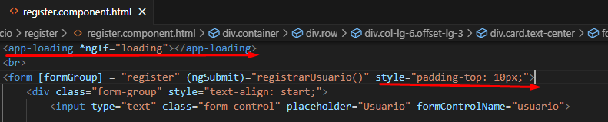

## Ajustar Register.ts

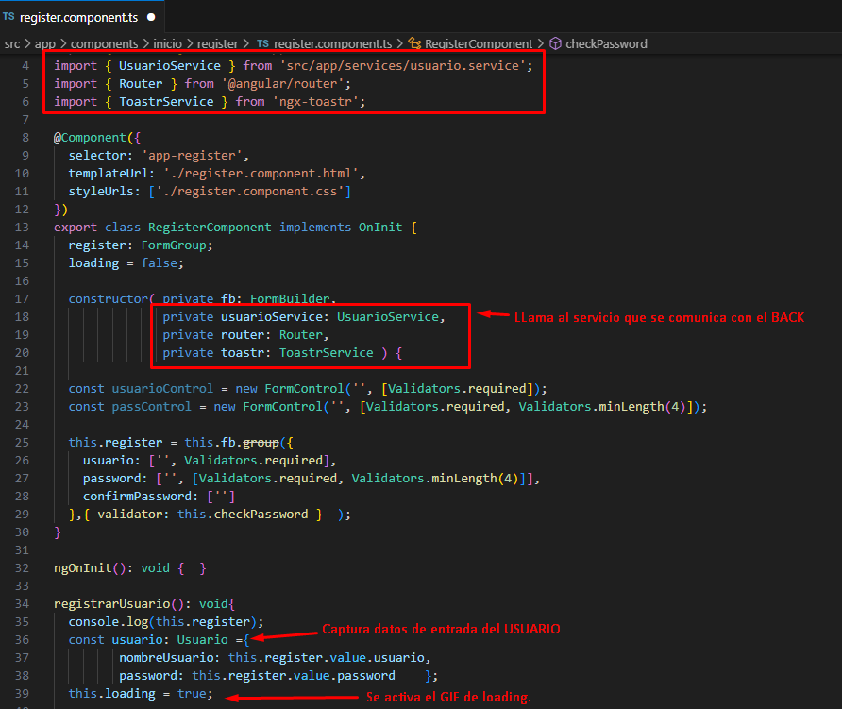

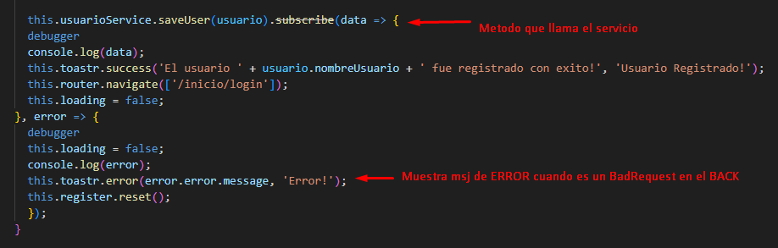

# SERVICIO LOGIN FRONT END

==🡺 ng g s services/login --skip-tests

Se configura la opción de servicios en el **app.module,** con **HttpClient** para comunicarse con el **back-end.**

**Se importan librerías y el endpoint** configurado en enviroment.

**Se importan librerías y el endpoint** configurado en enviroment.

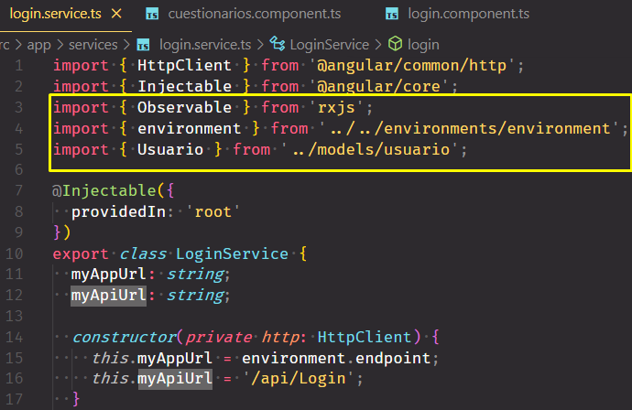

Se llama el servicio del **backend** y se configura **localstorage** para variables de sesión.

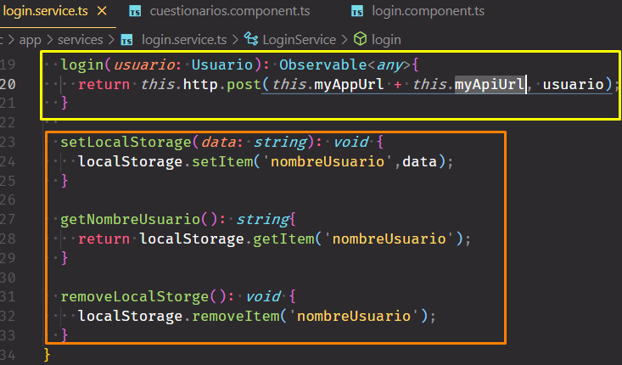

## Login Component llama servicio Modelo usuario y otras

Se llama => Rutas (router), ToastrService(mensajes) Usuario (Modelo datos) y **LoginService** (llama al sercicio que invoca el backEnd).

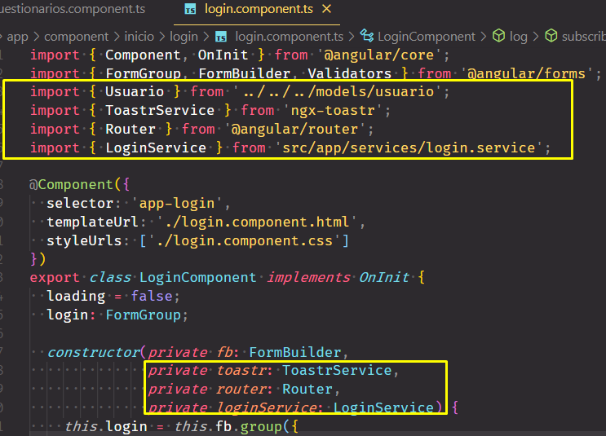

## Validadores

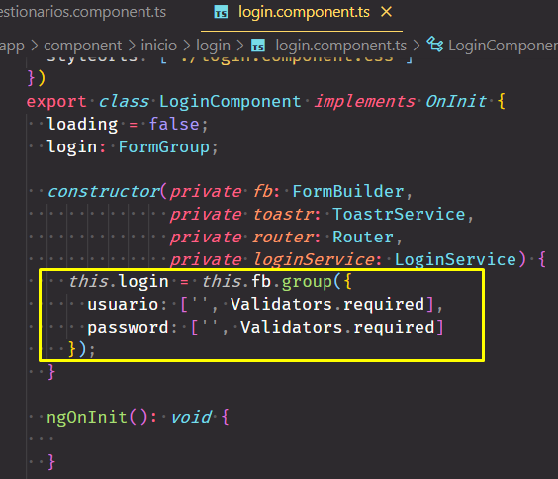

### Almacena valores de usuario en **localStorage**

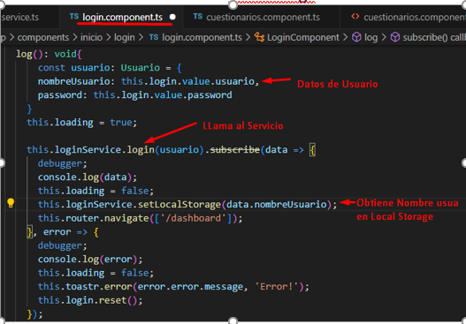

### Redirigir a Dasboard (Custinarios)

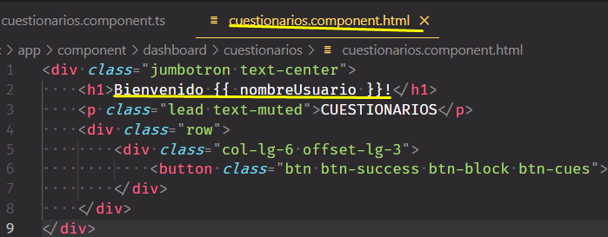

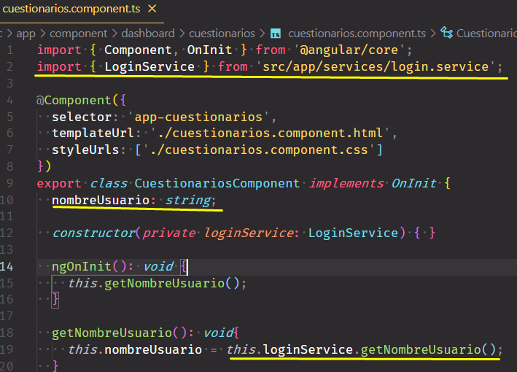

## Borrar Datos LocalStorage de Login

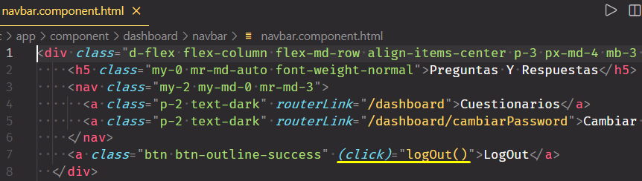

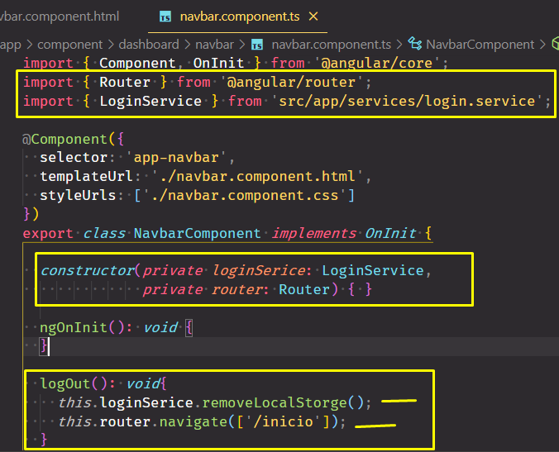

## Cambiar Passworld

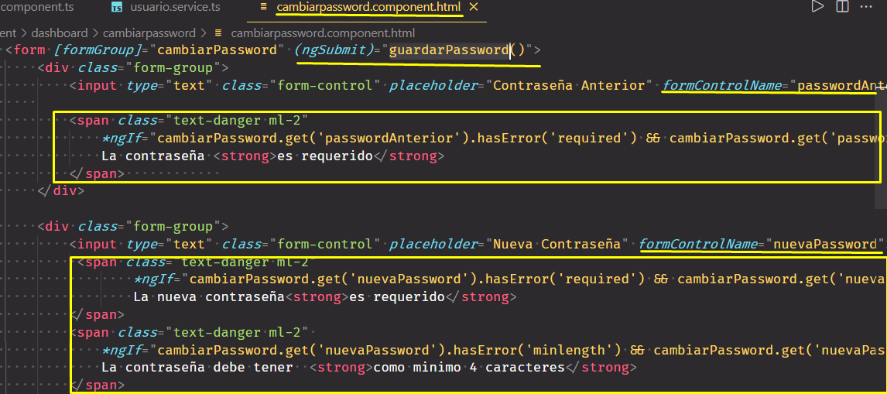

### Se crea el método en el servicio

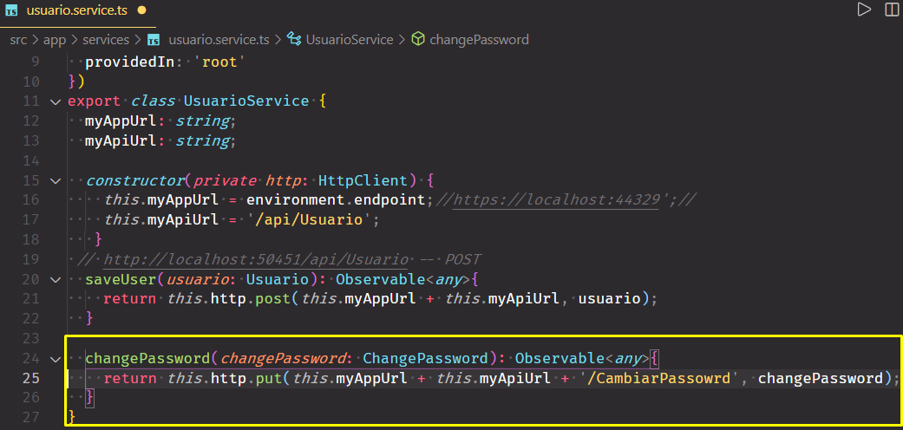

### Se crean las librerías necesarias en el componente

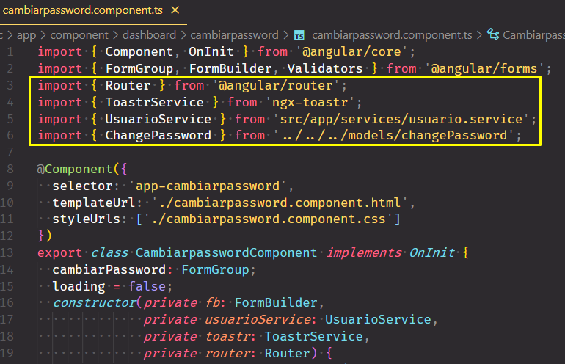

### Validaciones

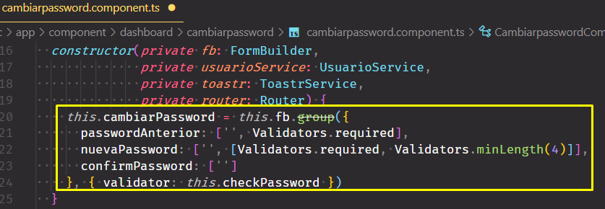

### Llamar el evento y servicio

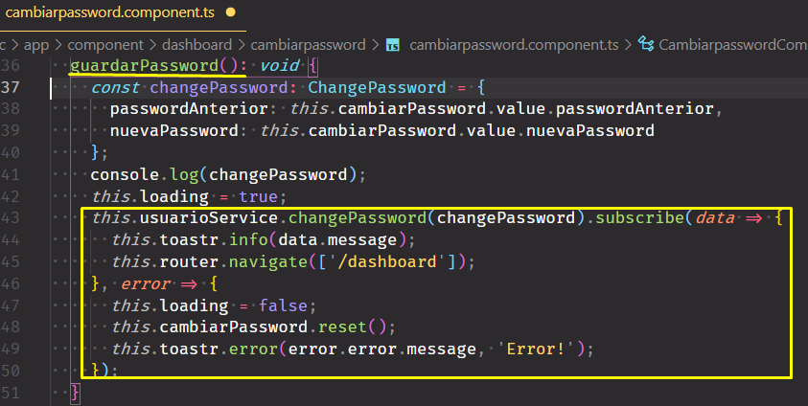

# JWT

Es un **string** formado de 3 partes.

1. Es el **header**.(algoritmo y tipo jwt)
2. Pailont (claims oh reclamaciones tal como email id, )
3. Firma Digital (clave secreta);

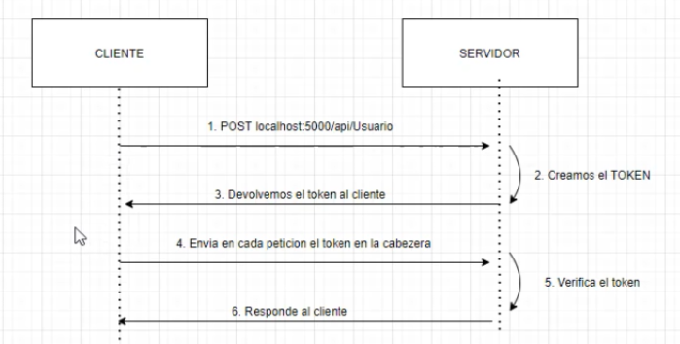

## Instalar JWT

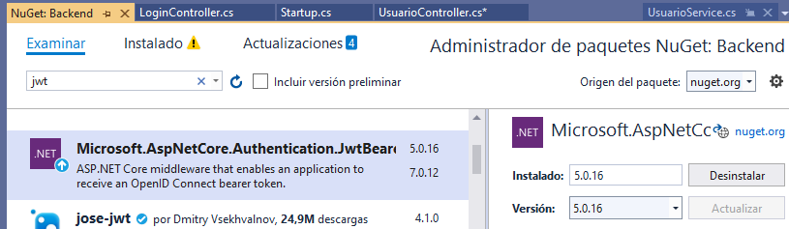

## Configurar JWT

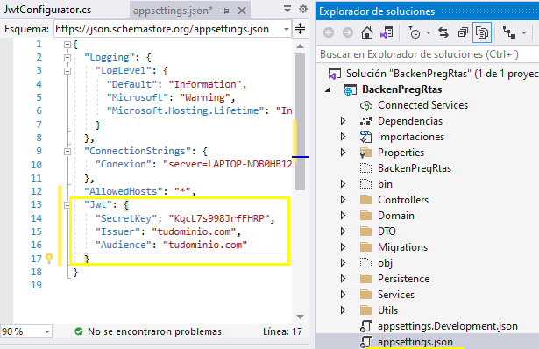

Acá lee los datos configurados en el **appSeting.json**

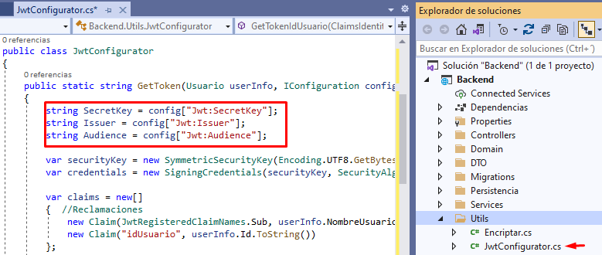

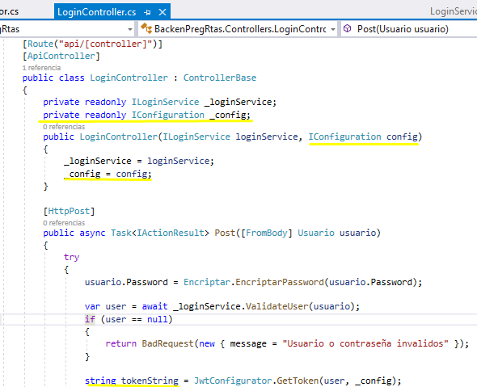

## Generar Token

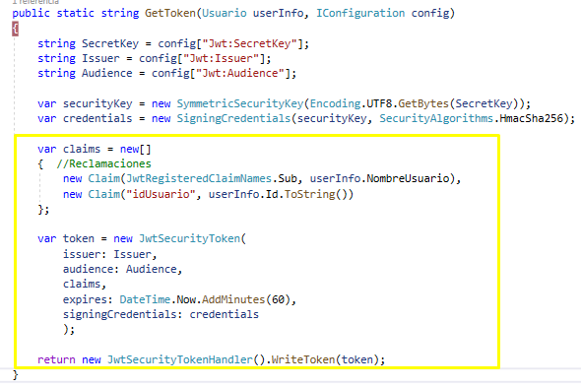

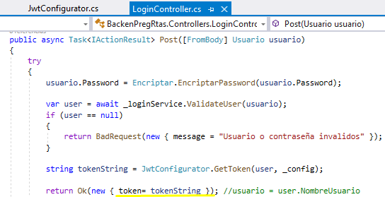

## Proteger EndPoints

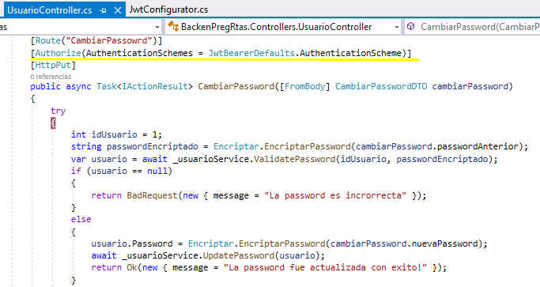

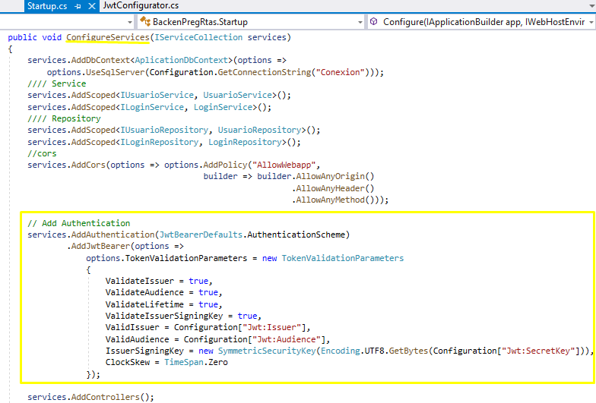

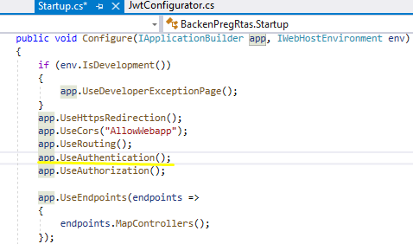

**Test**

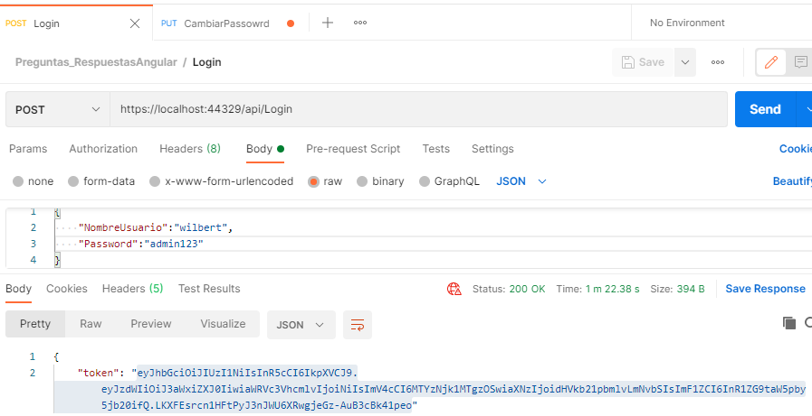

**Se copia el token**

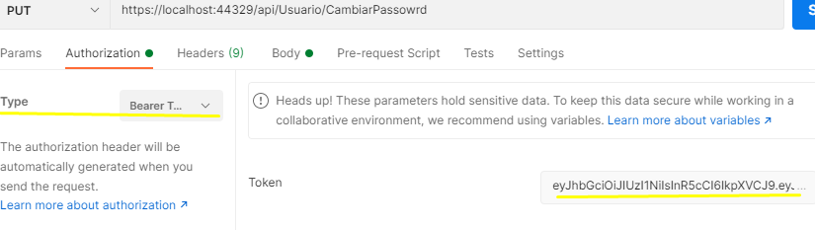

## Accediendo a los Claims

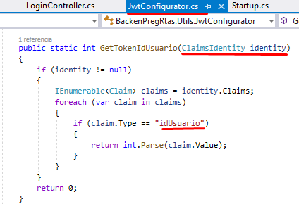

Se invoca el método creado en **jwtConfigurator** y asi se recupera el id de usuario.

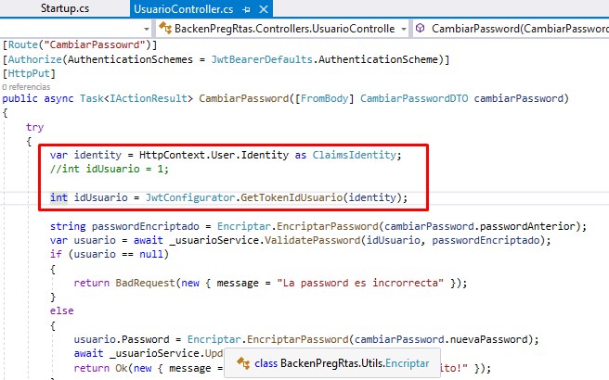

## 

## CONFIGURAR JWT EN EL FRONT-END

npm install @auth0/angular-jwt

**Una vez se instala queda un registro acá automáticamente**

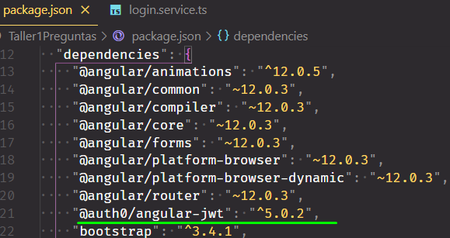

Se llama el **token** del **back-end**

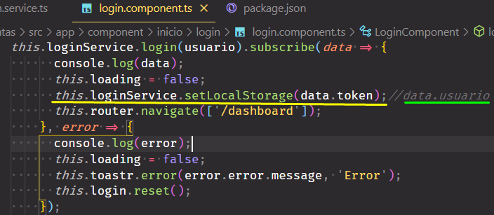

Se llama la librería que reconoce el **token**

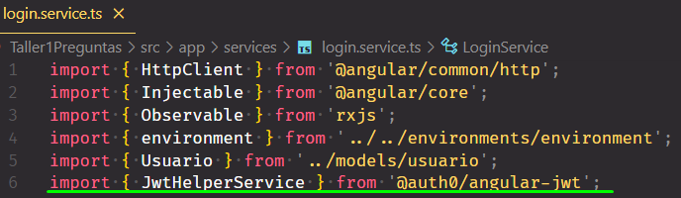

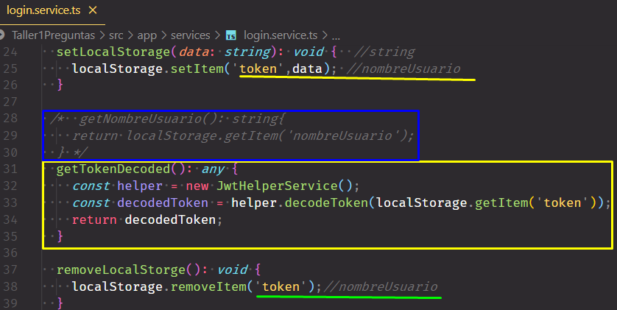

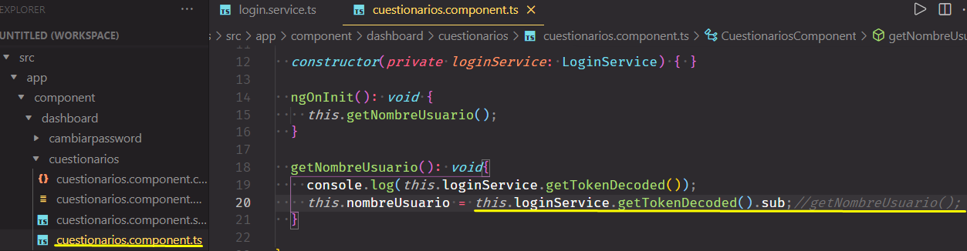

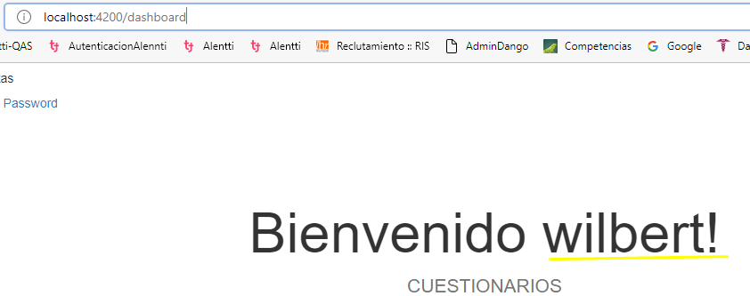

# INTERCEPTOR

ng g interceptor helpers/addToken

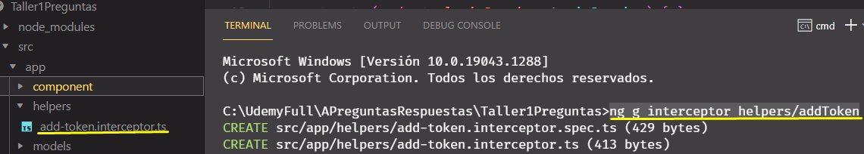

## Agregar librerías en el app-module

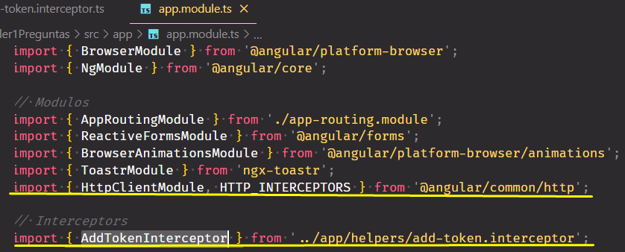

## Ajustar Componente Interceptor

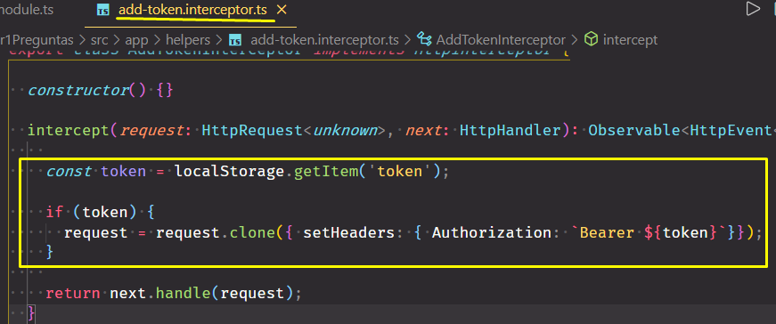

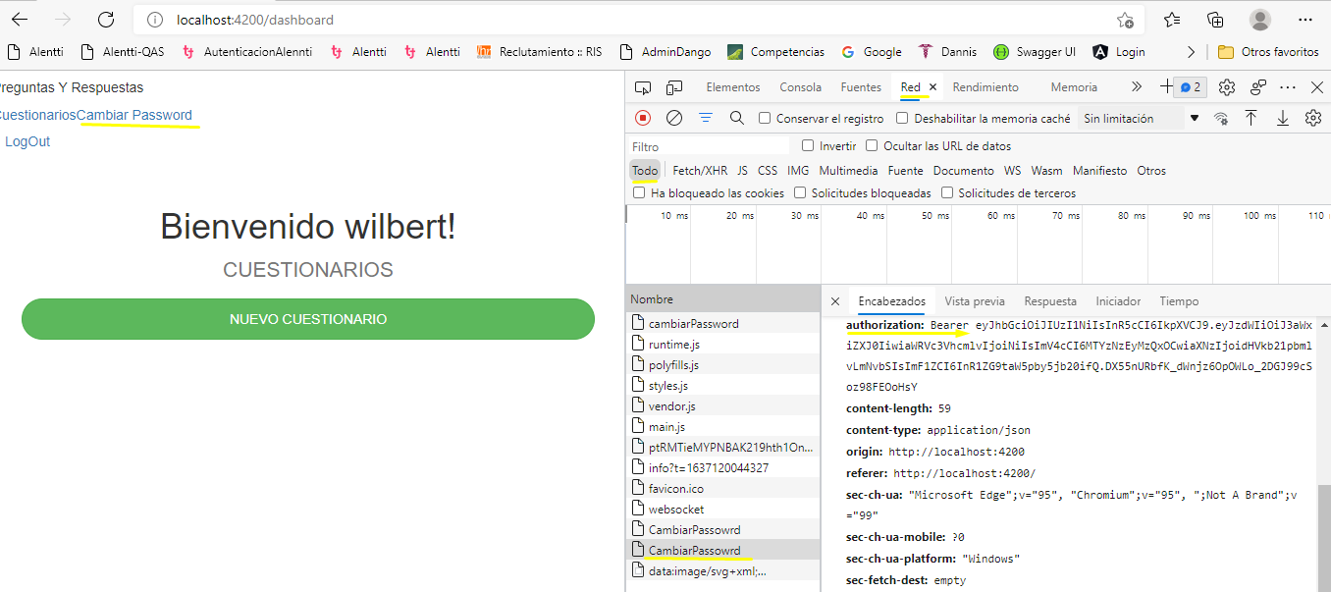

## Creando Nuevos Componentes

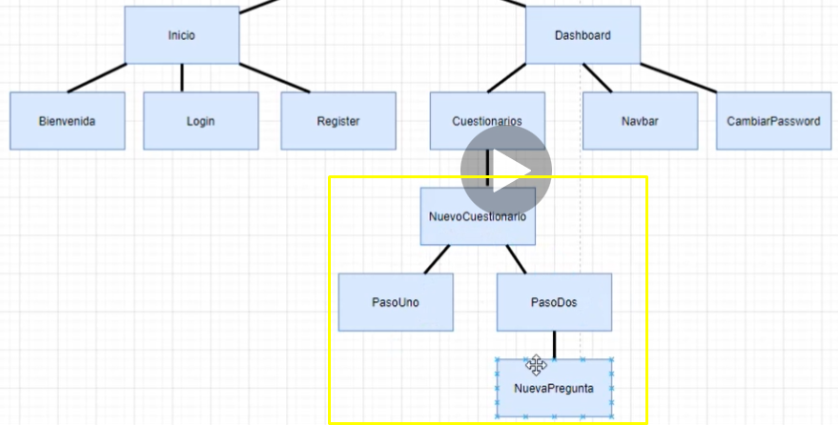

ng g c components/dashboard/cuestionarios/nuevoCuestionario

ng g c components/dashboard/cuestionarios/nuevo-cuestionario/pasoUno

ng g c components/dashboard/cuestionarios/nuevo-cuestionario/pasoDos

ng g c component/dashboard/cuestionarios/nuevo-cuestionario/paso-dos/nuevaPregunta

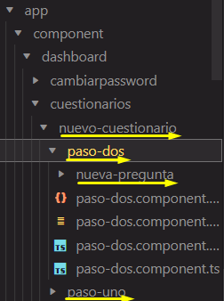

## Creación de Clases Cuestionario Pregunta y Respuesta

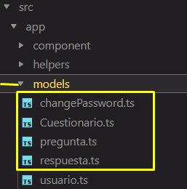

## Creación de Cuestionario Service

ng g s services/cuestionario

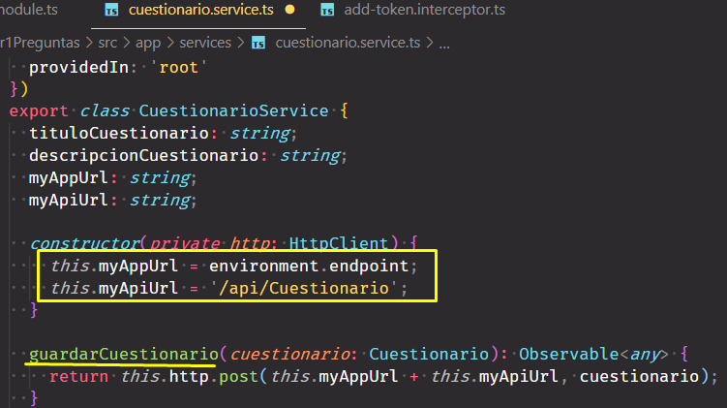

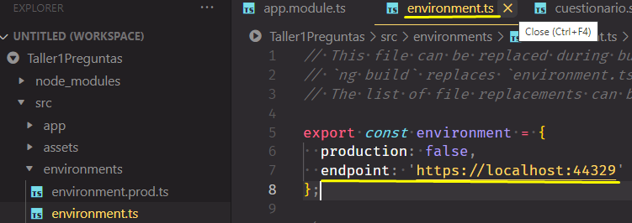

## Configuración Routing

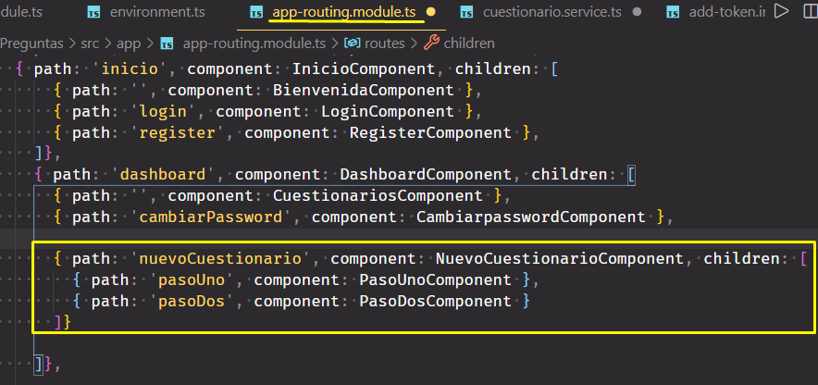

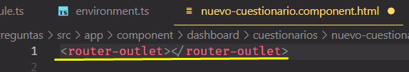

Se configura la ruta de acuerdo a la imagen anterior donde está el ruteo para llamar nuevo cuestionario.

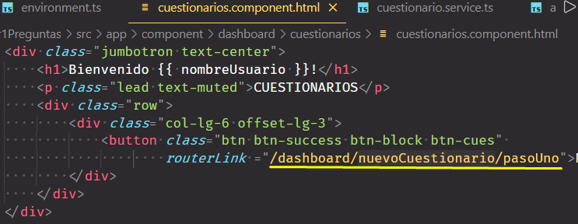

# Cabecera del Cuestionario

Implementar componente **paso-uno.**

En el servicio de cuestionario se agregan 2 campos

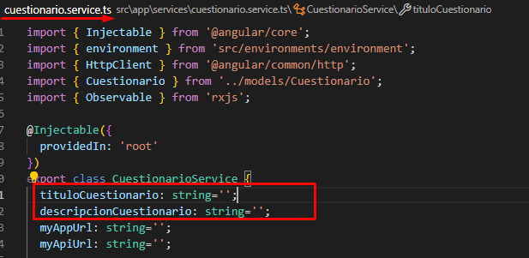

**Ahora pasamos a paso-uno**

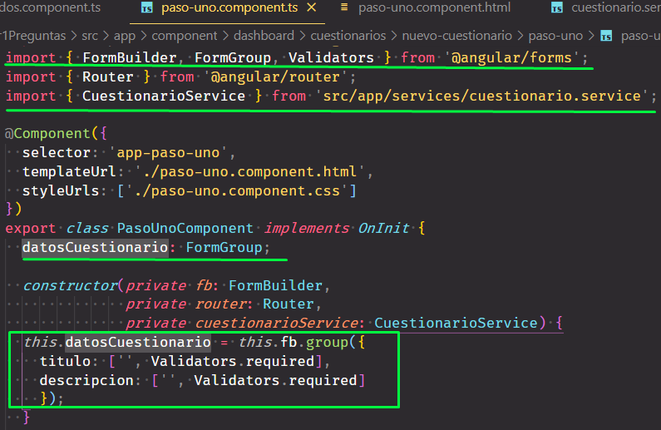

Se referencian los campos que se pasaron en cuestionario service.

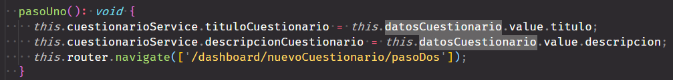

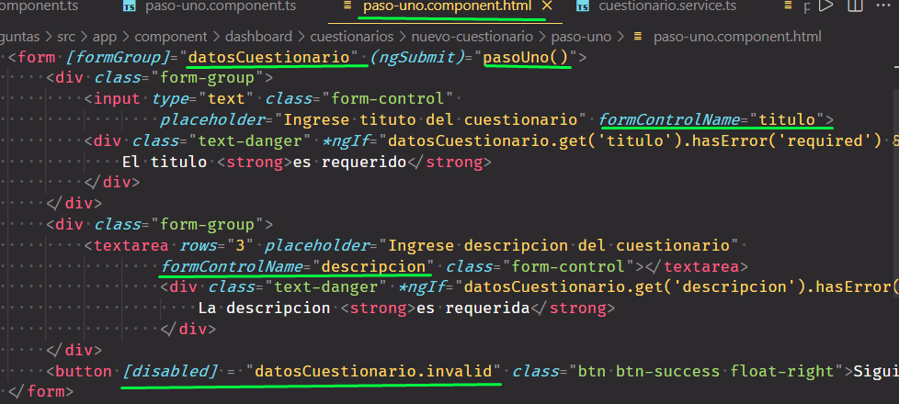

# Detalle del Cuestionario

Para que se vea en 2 columnas

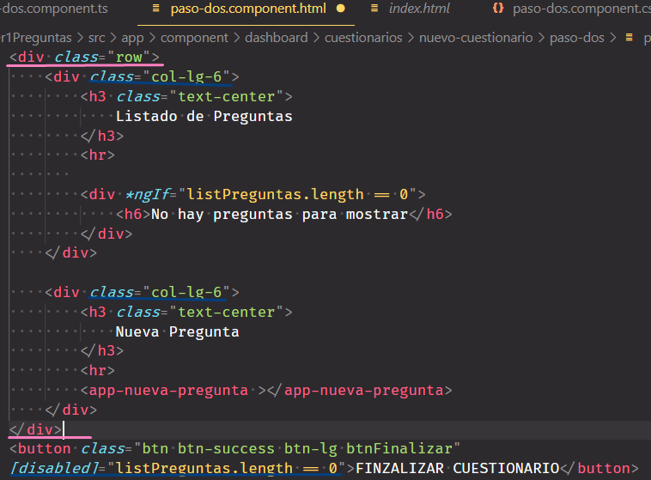

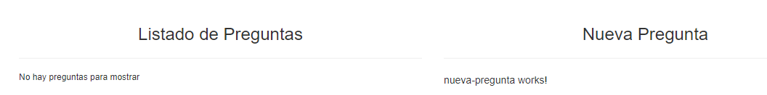

### Formularios Dinámicos Reactivos (Profundizar)

Para mostrar iconos bonitos ir a librería

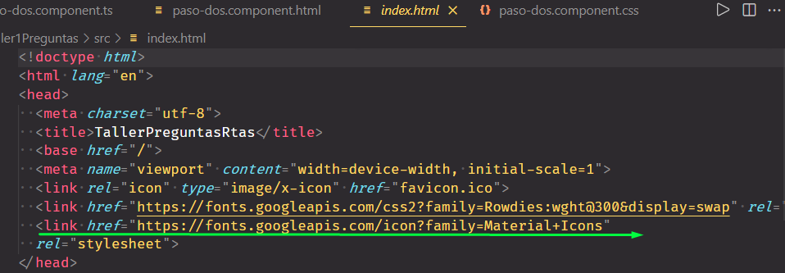

# Nueva pregunta

Se debe trabajar con formularios dinámicos.

<https://angular.io/guide/reactive-forms>

A continuación se mencionan los pasitos.

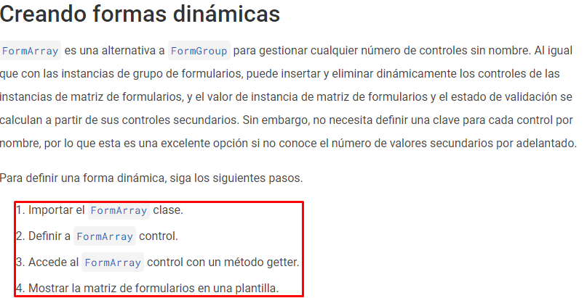

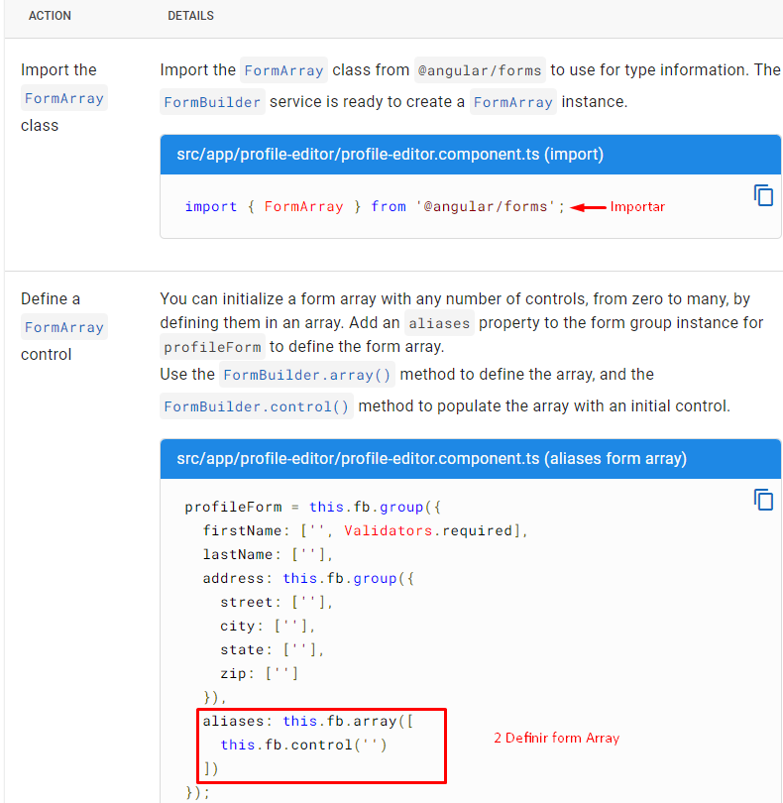

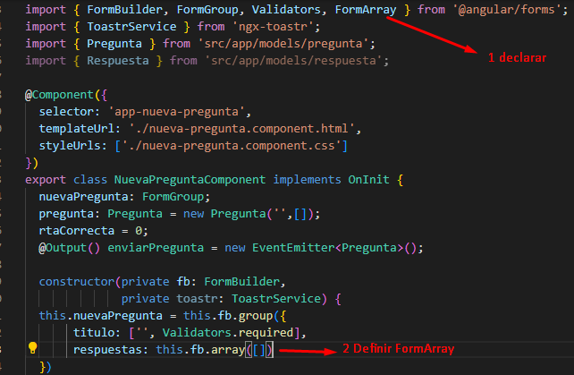

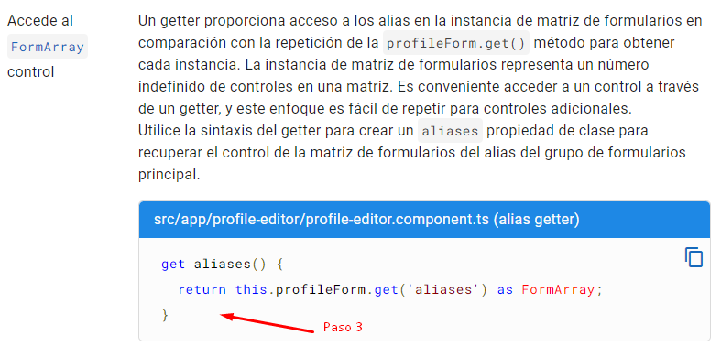

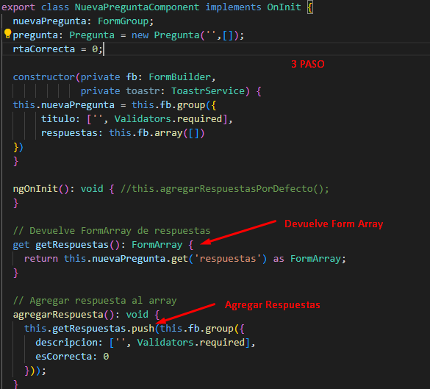

## Agregar las respuestas Dinámicas

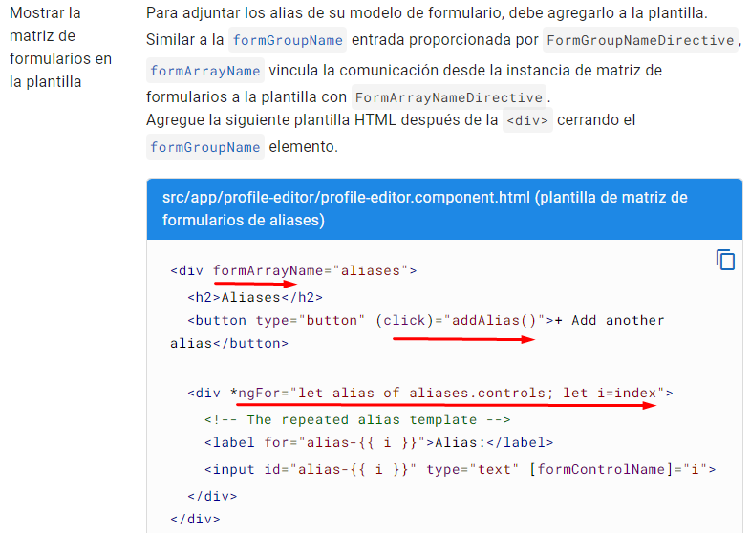

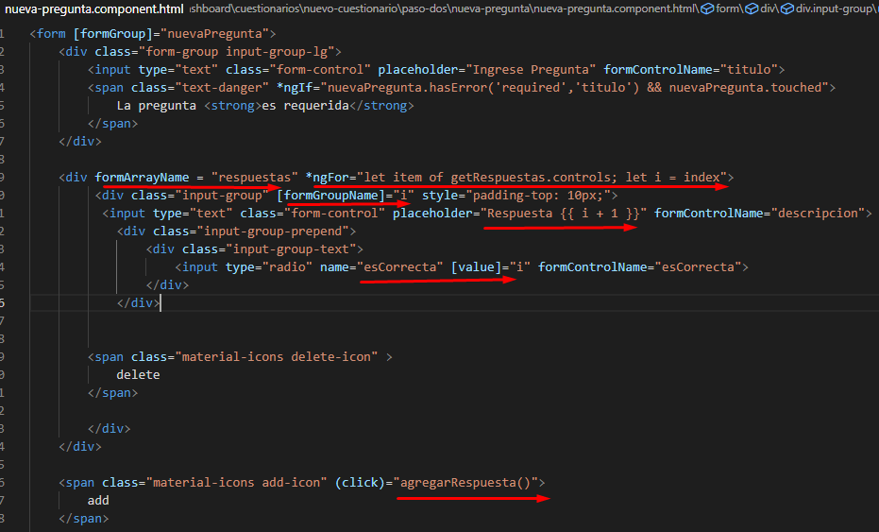

Se agregan de forma dinámica los textos con radios y botón eliminar.

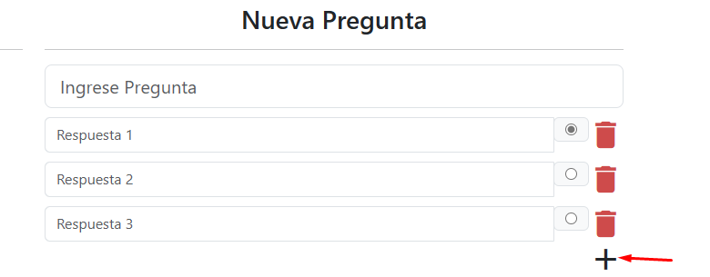

## Eliminar las respuestas

Cada pregunta como mínimo debe tener dos respuestas.

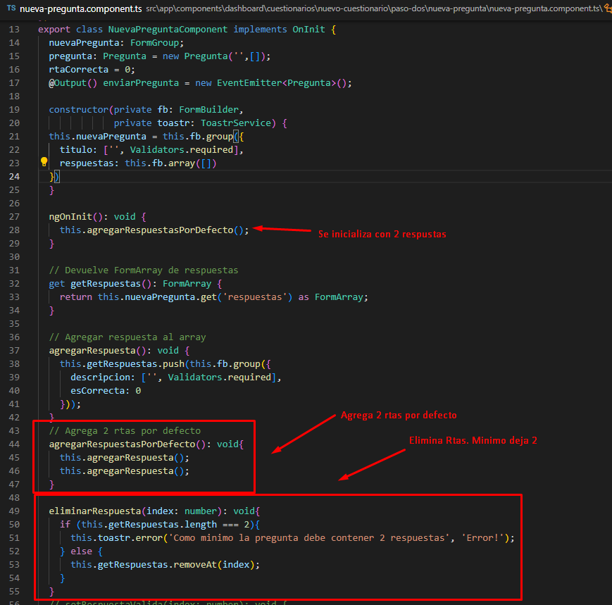

Front – end 🡺 Elimina las respuestas

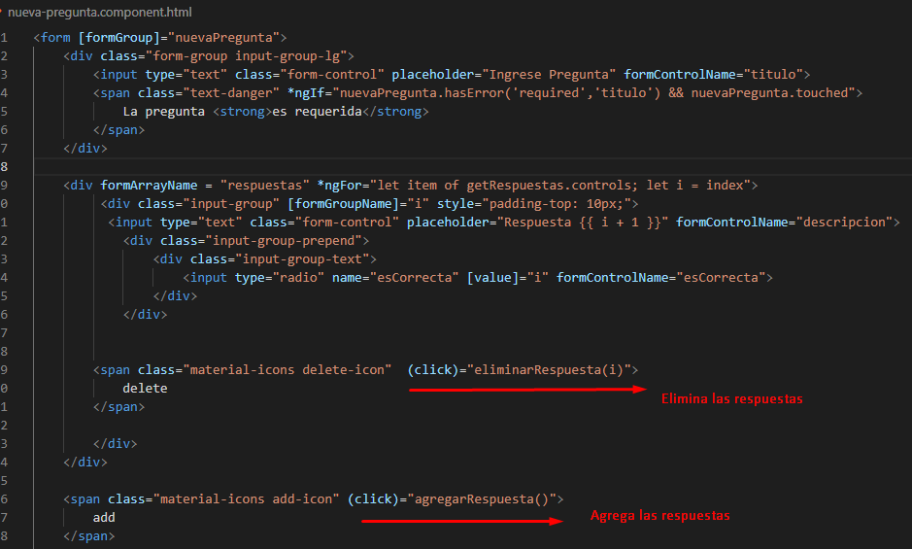

## Nueva Pregunta Validaciones

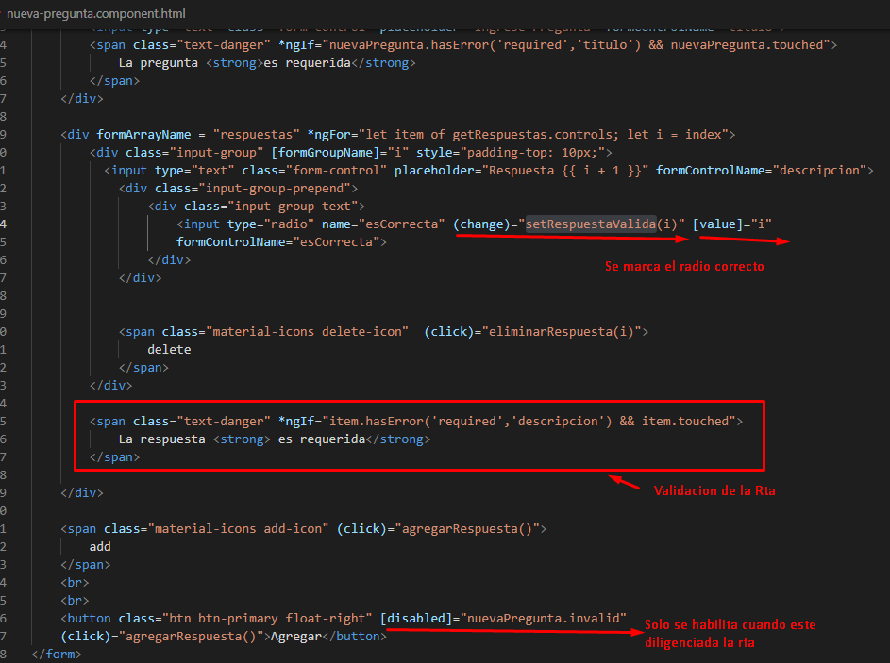

Back end validaciones del radio

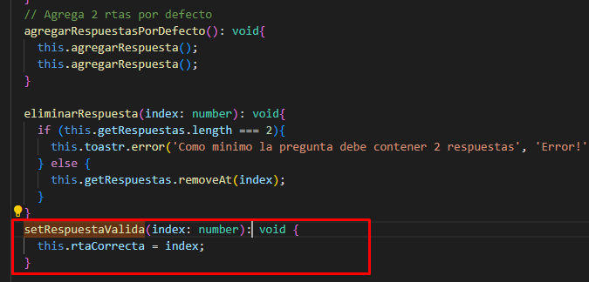

# Agregar pregunta

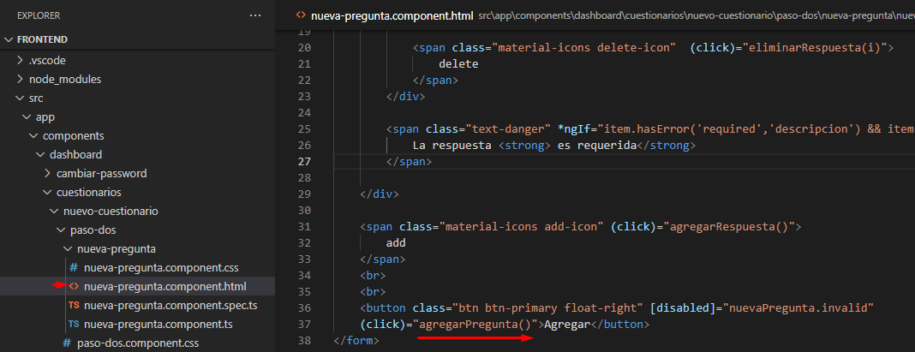

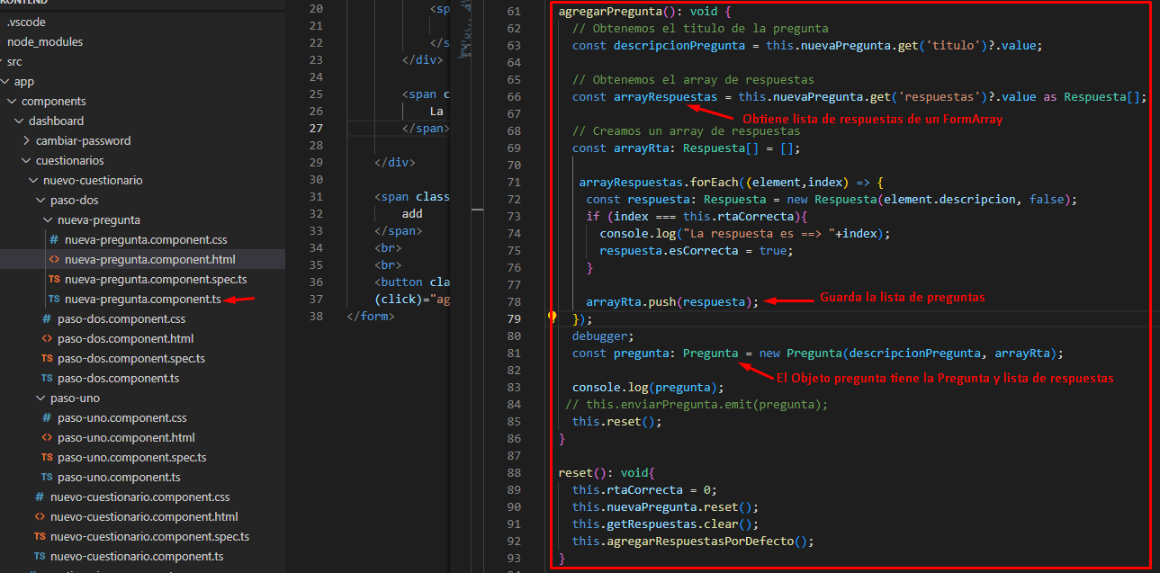

## Listado de preguntas - Comunicación

<https://angular.io/guide/inputs-outputs>

Back – End 🡺 nueva-pregunta.component.ts

Se debe declarar la variable de tipo **EventEmitter** para guardar varias preguntas.

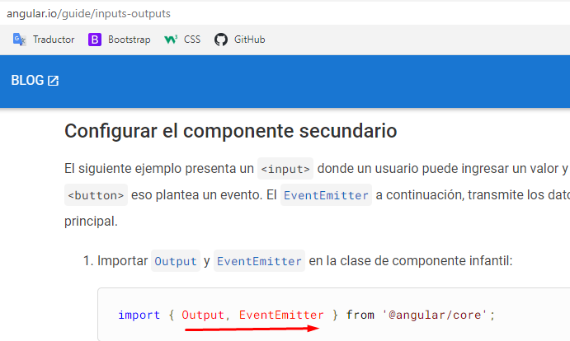

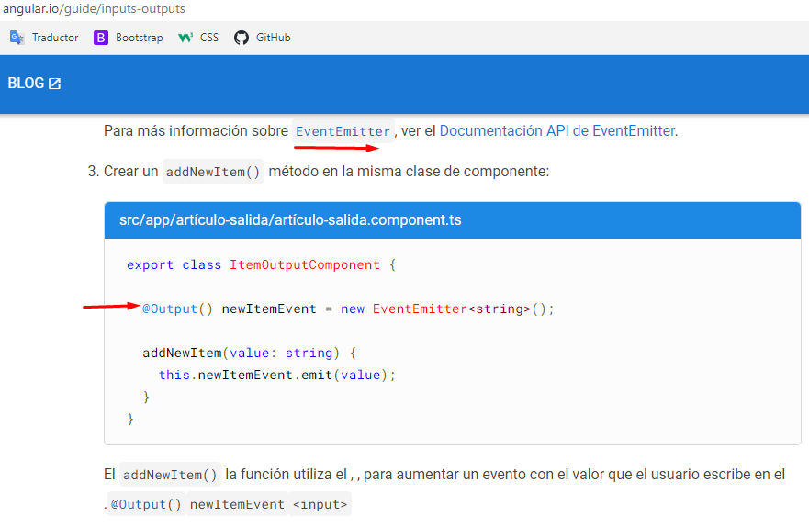

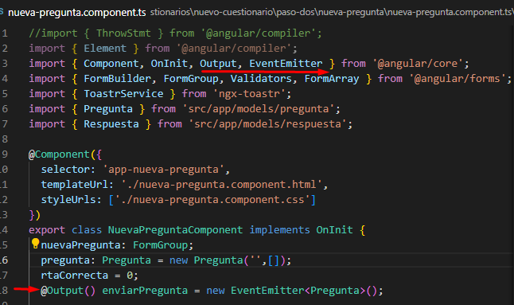

Paso-dos.component.ts

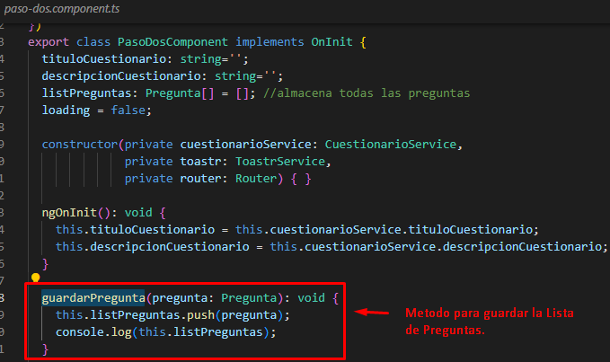

Adicionar **app-nueva-pregunta** en paso-dos.

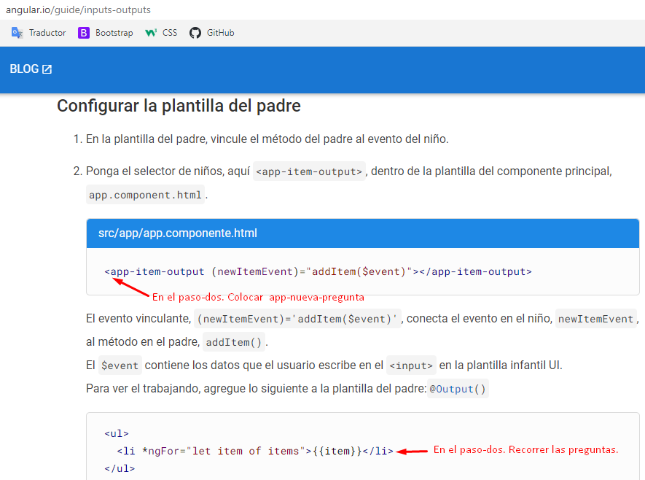

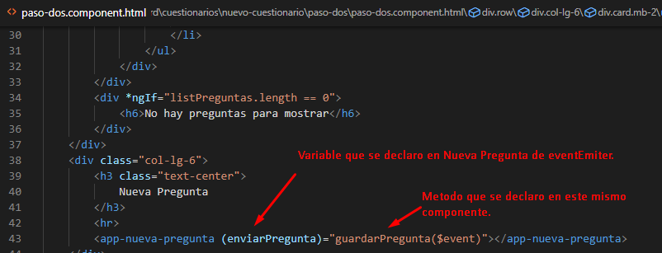

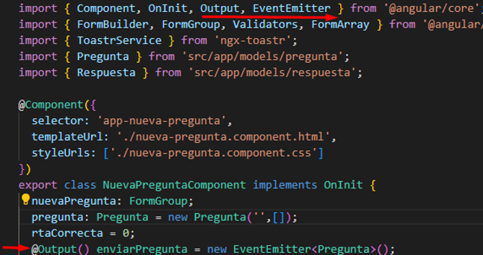

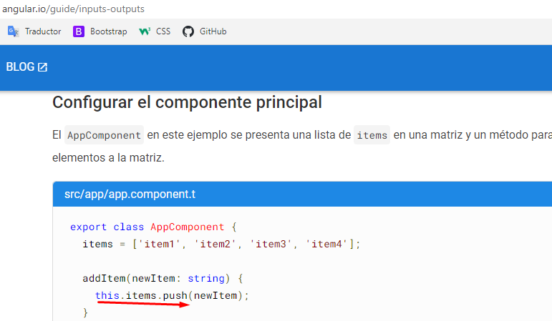

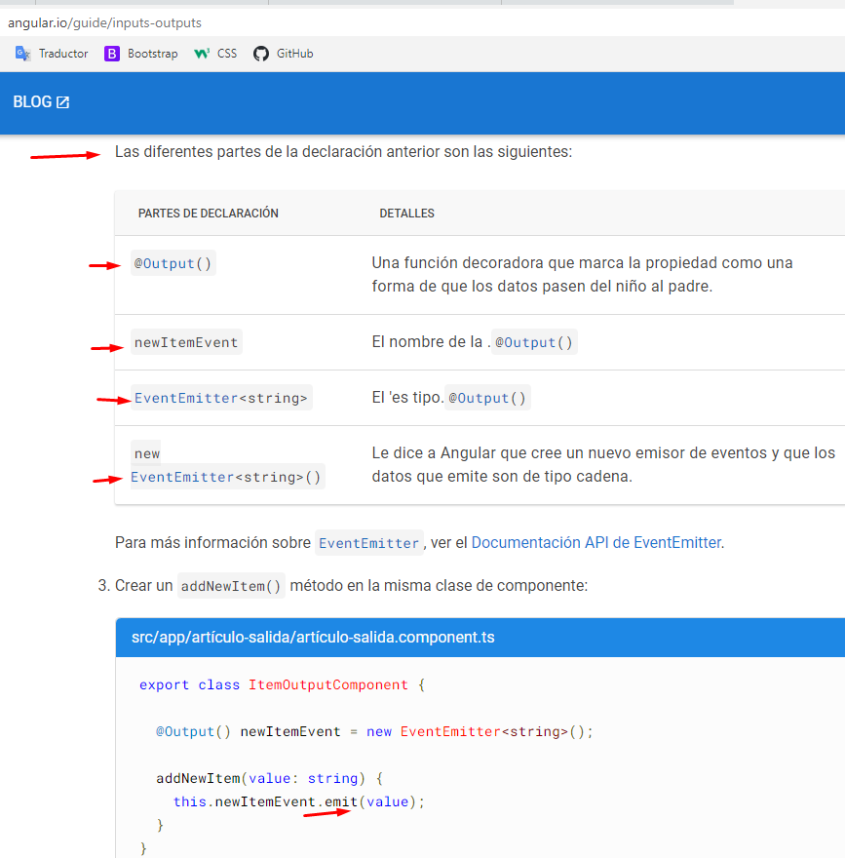

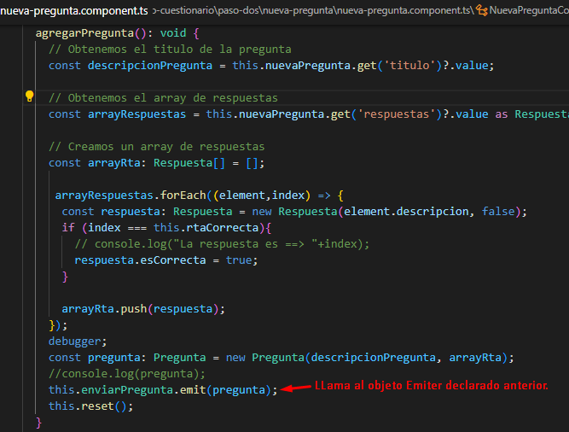

### Llamar listado de Preguntas

*ngFor="let pregunta of listPreguntas; let i = index">

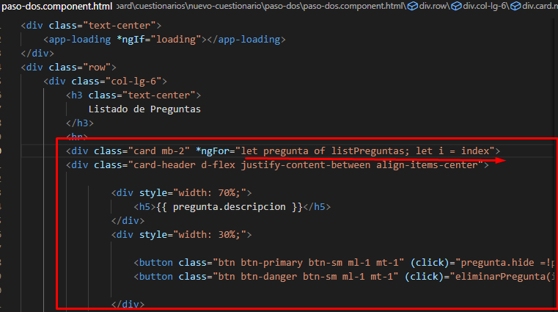

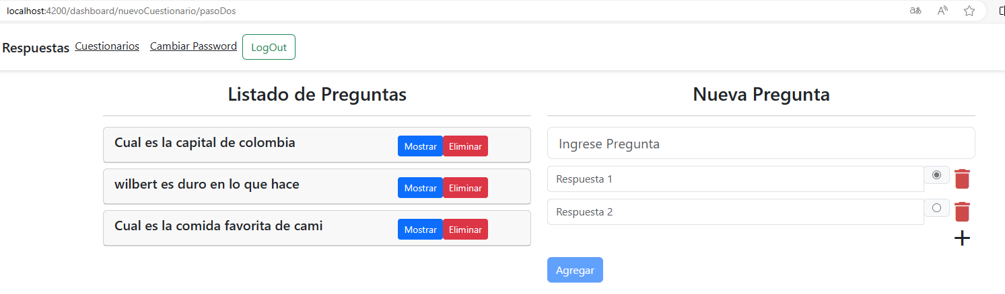

## Eliminar Pregunta

Paso-dos.ts

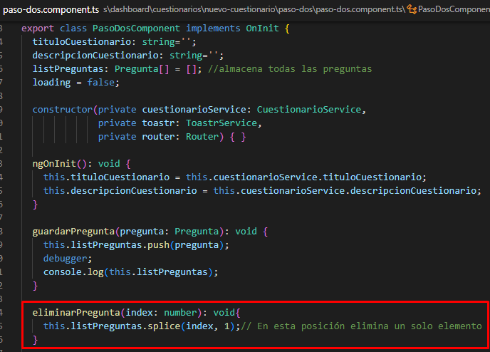

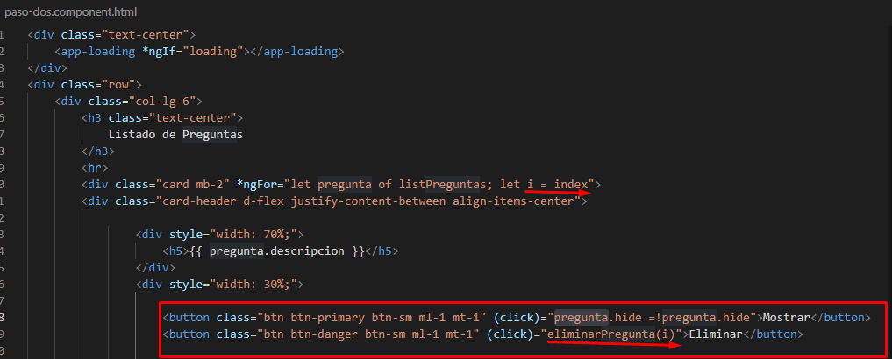

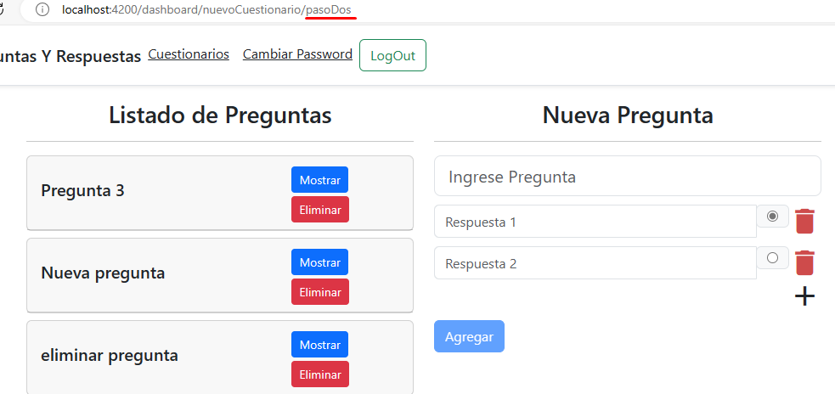

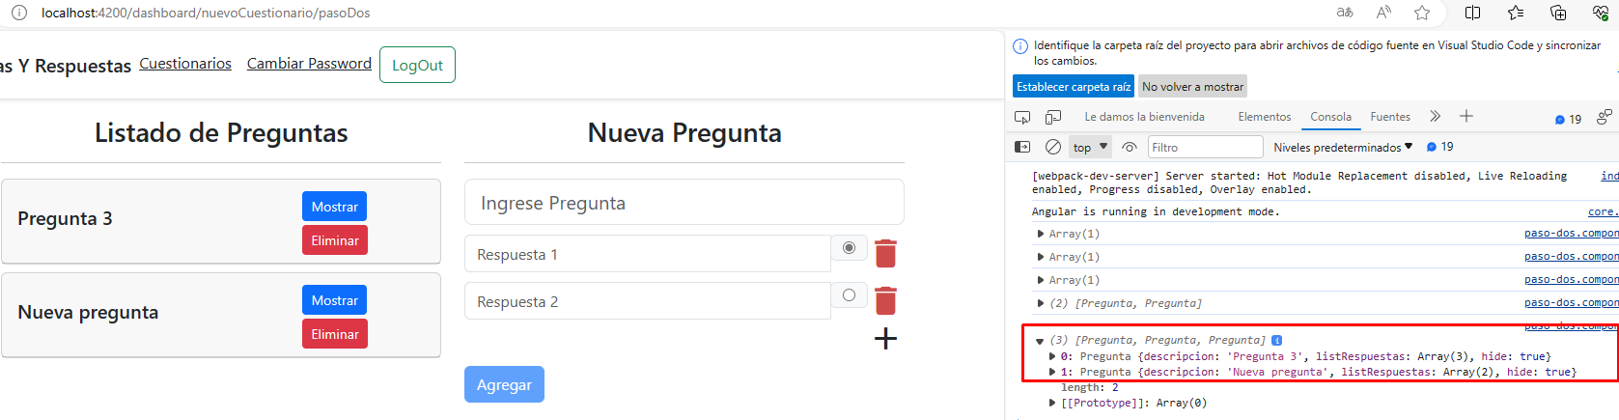

## Detalle Pregunta Mostrar/Ocultar

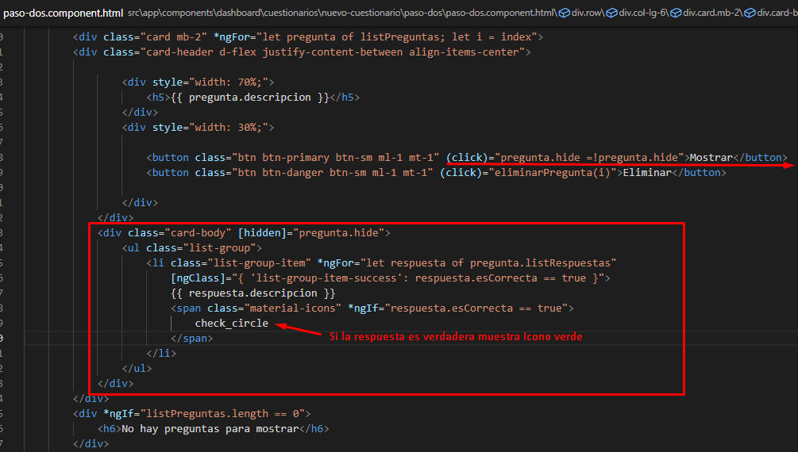

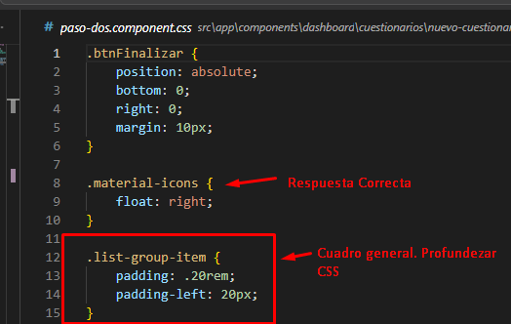

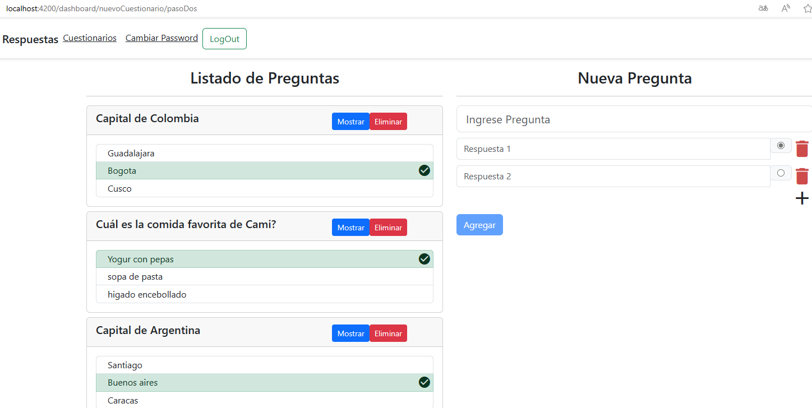

# GUARDAR CUESTIONARIO FRONT -END

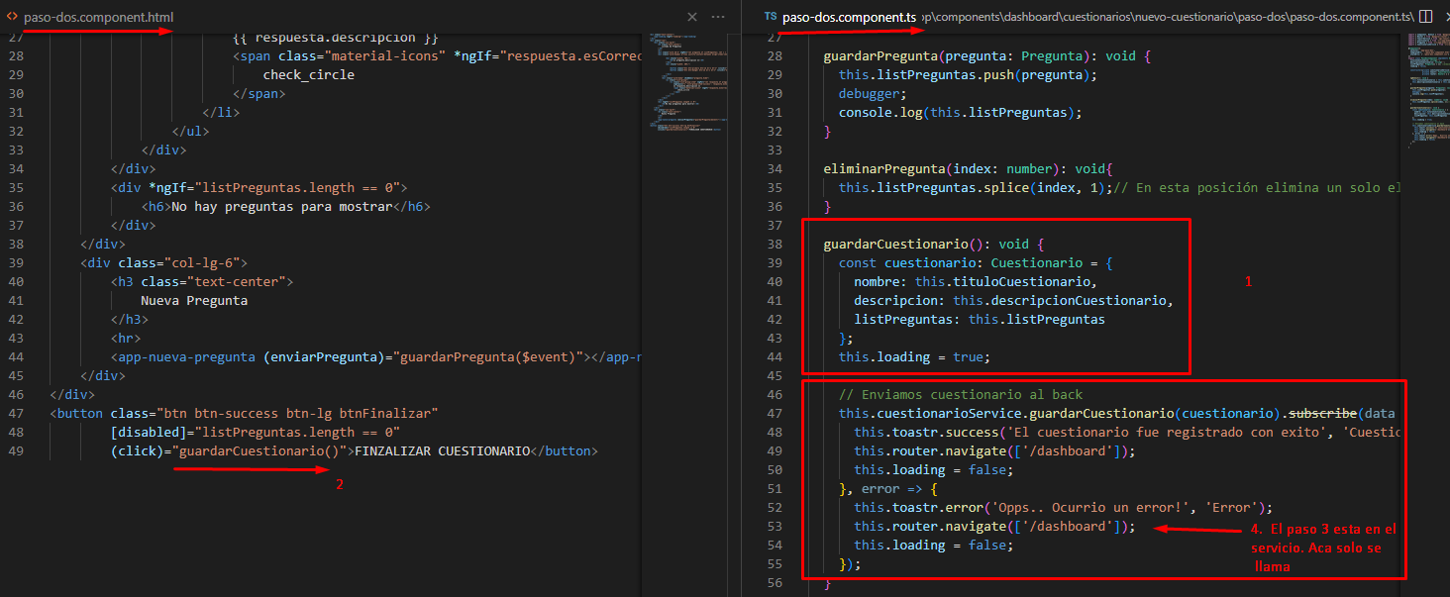

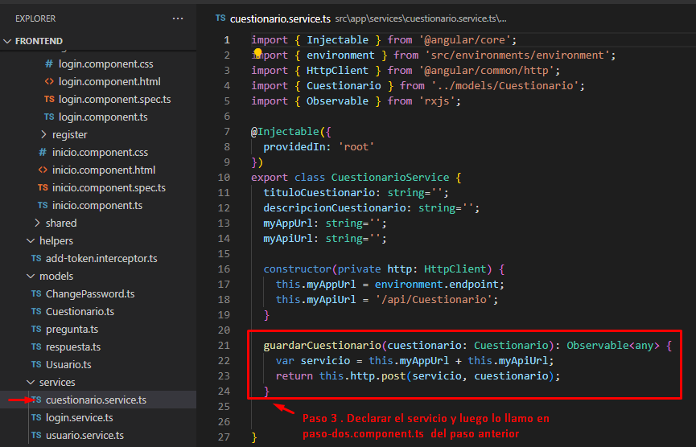

# BACK-END CREACION CUESTIONARIO PREGUNTA/RESPUESTA

## Configurar Modelos (Cuestionario, Preguntas y Respuestas)

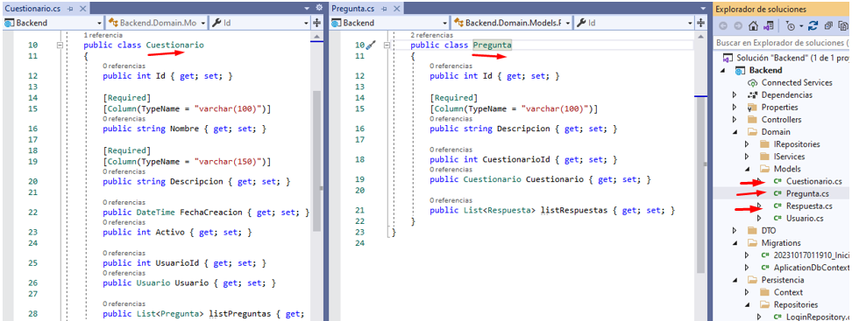

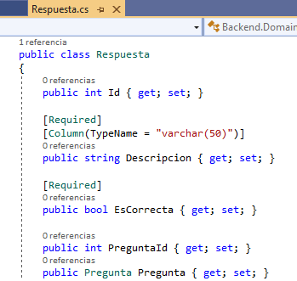

## Migración Modelos a Base de datos

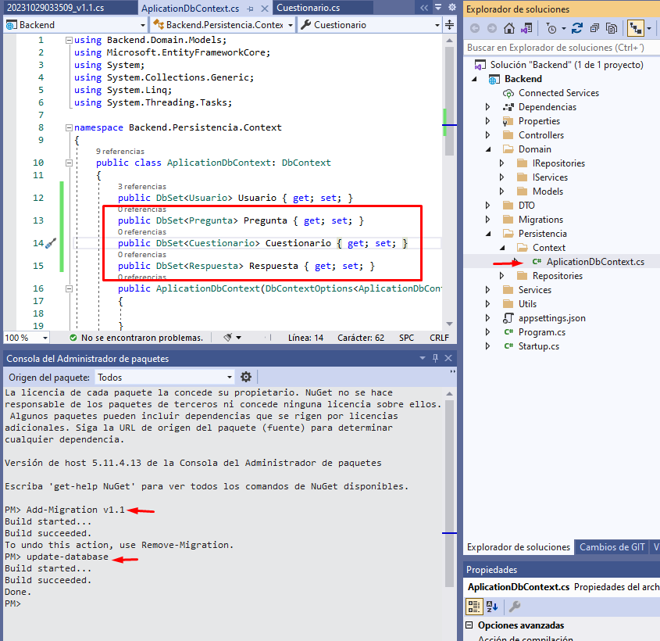

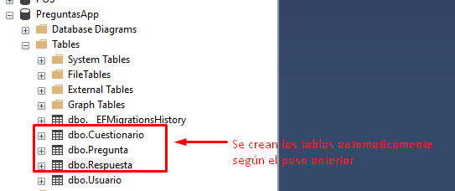

## Creación Interfaces, Servicios y Repositorios

### Interfaces

Primero servicio después el repositorio.

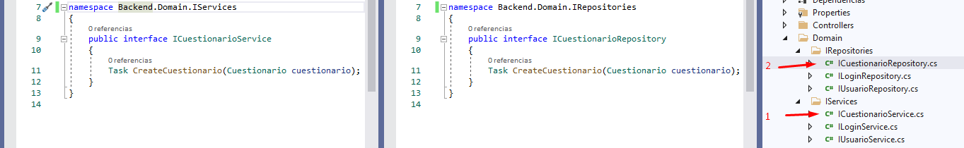

### Implementar Interfaces en Repositorios y Servicios

**Nota**: La interface de Repositorios se inyecta en la de servicios.

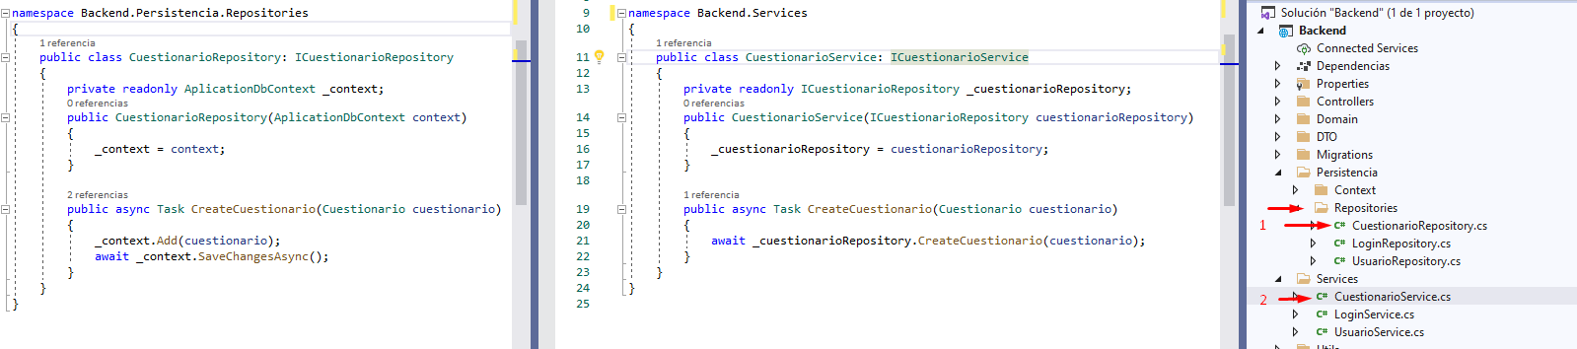

Configurar las Interfaces y Repositorios en Startup

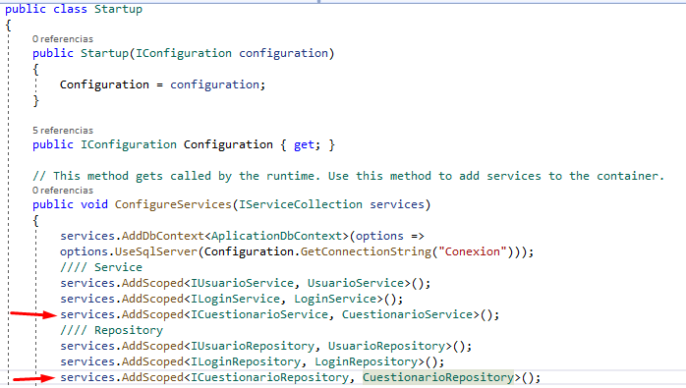

## Implementación de Controlador Cuestionario

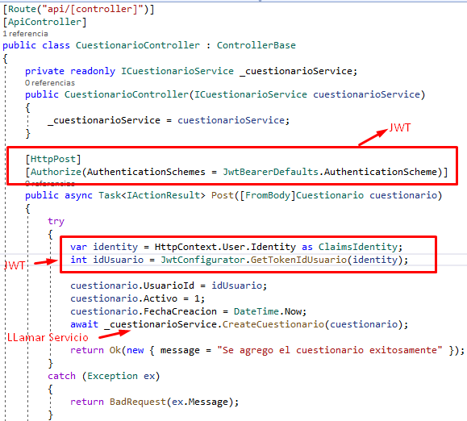

**Nota**: Los nombres de las variables e los modelos en el back-end y front-end, deben ser iguales.

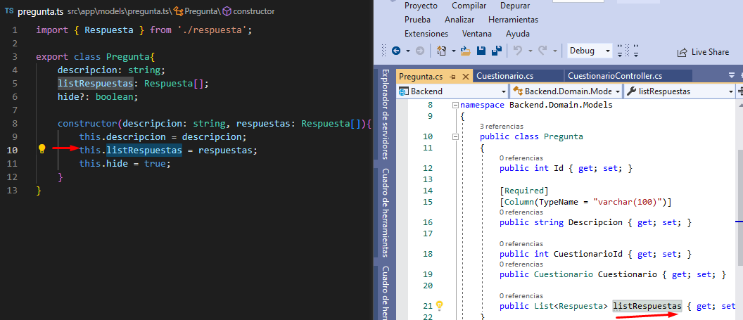

Test

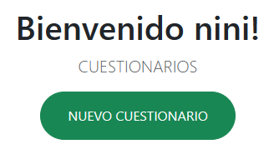

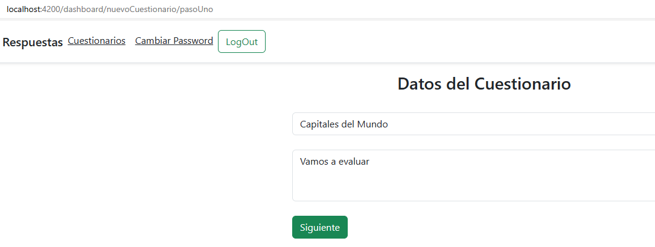

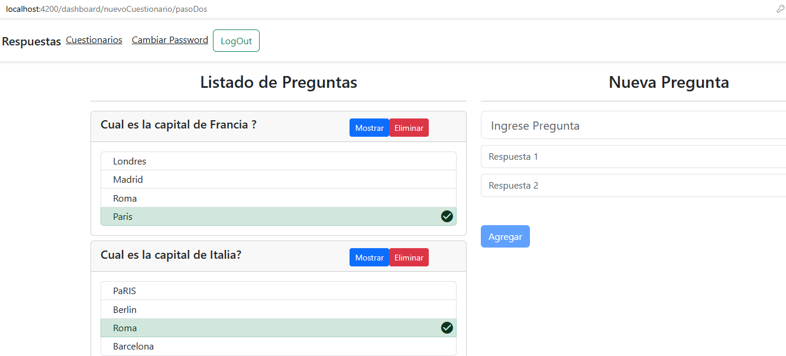

Finalizar Cuestionario.

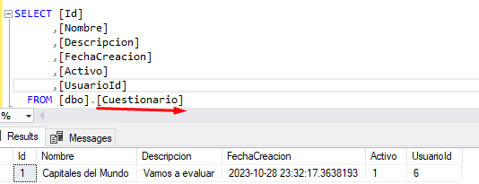

# BACK-END REALIZAR CUSTIONARIO

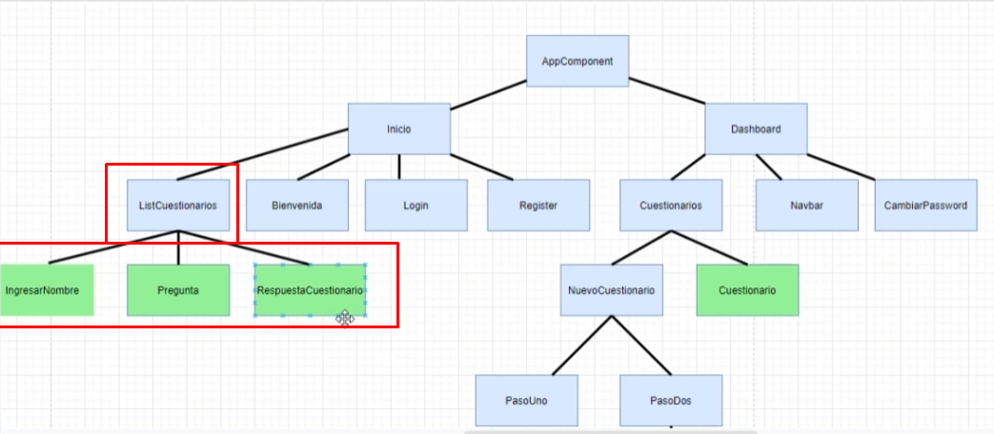

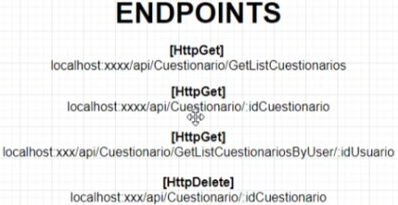

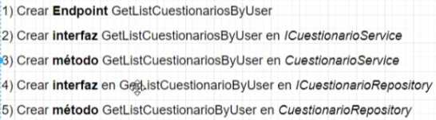

## **Error Implementar Linq- Lista de Respuestas y Preguntas Include**

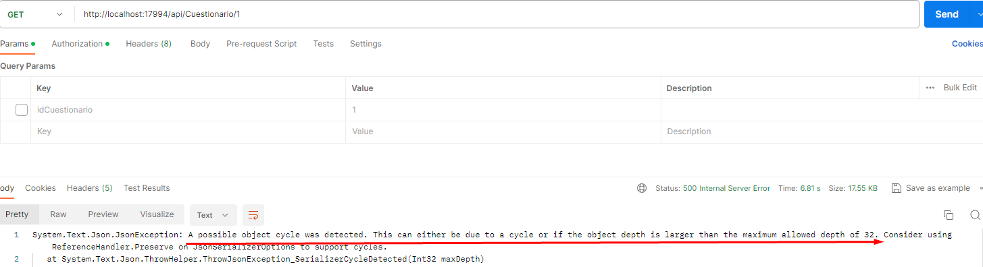

## Solución Error de Ciclo​

Se detectó un posible ciclo de objetos. Esto puede deberse a un ciclo o si la profundidad del objeto es mayor que la profundidad máxima permitida de 32.

Instalar Libreria

Microsoft.AspNetCore.Mvc.Newtons

**Configurar archivo startup**

services.AddControllers().**AddNewtonsoftJson(options =>**

**options.SerializerSettings.ReferenceLoopHandling = Newtonsoft.Json.ReferenceLoopHandling.Ignore );**

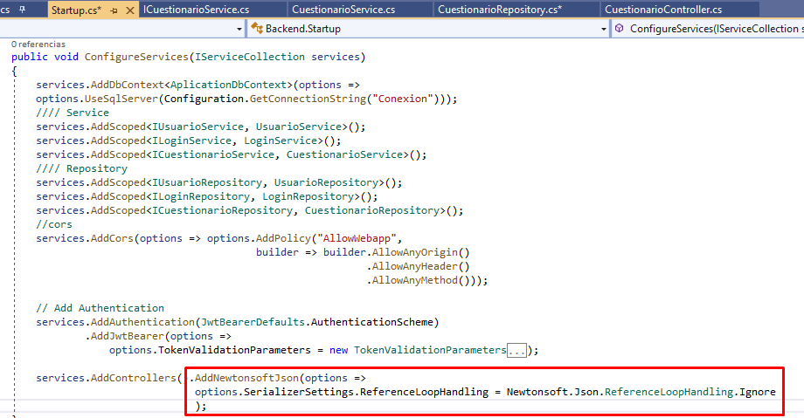

## End-Points Implementar Opciones Cuestionarios

### Interfaces

Primero servicio después el repositorio.

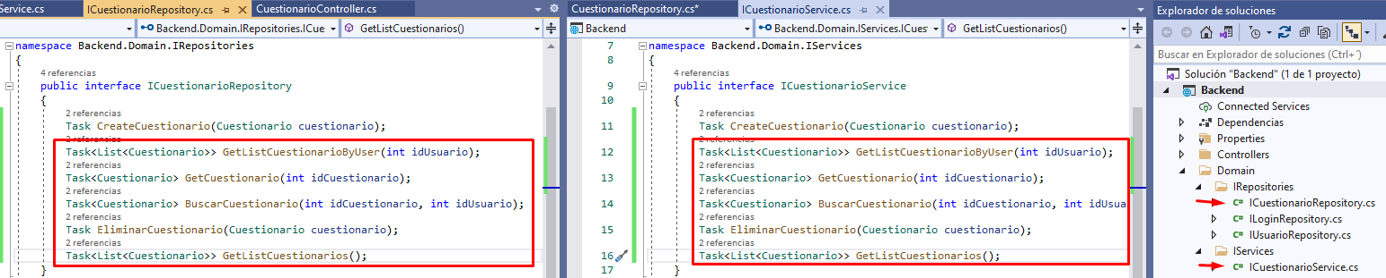

### Implementar Interfaces en Repositorios y Servicios

**Nota**: La interface de Repositorios se inyecta en la de servicios.

### Lista de Cuestionarios por Usuario y Cuestionario

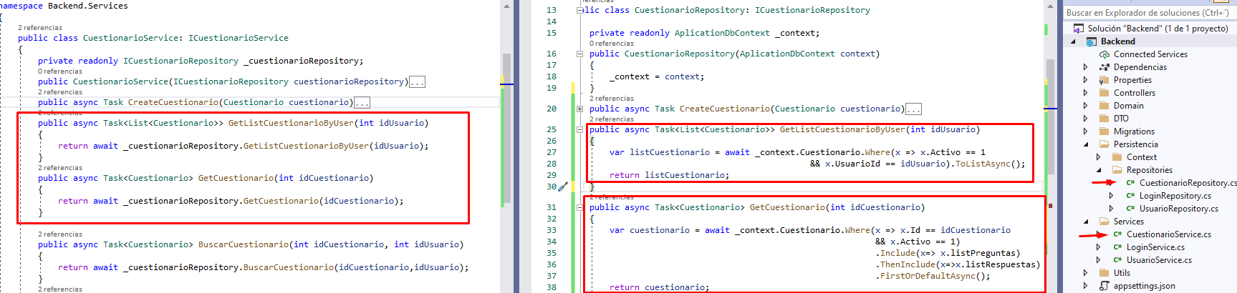

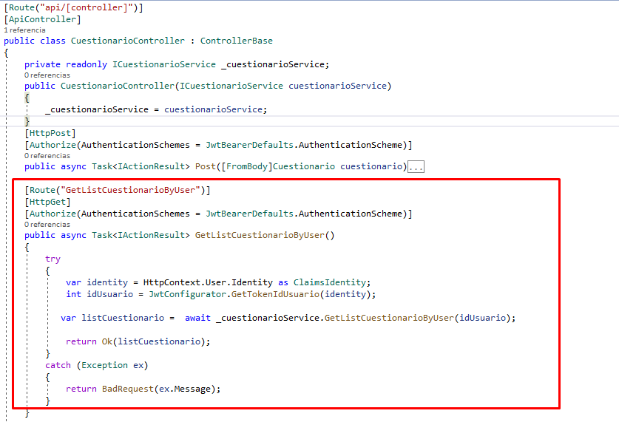

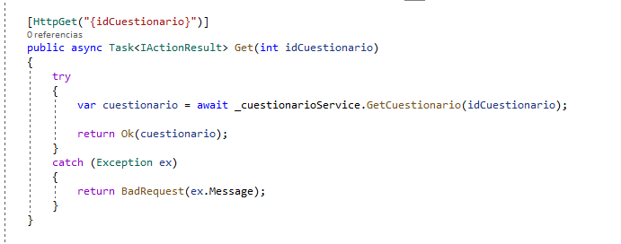

### Buscar, Eliminar y Listar Cuestionarios

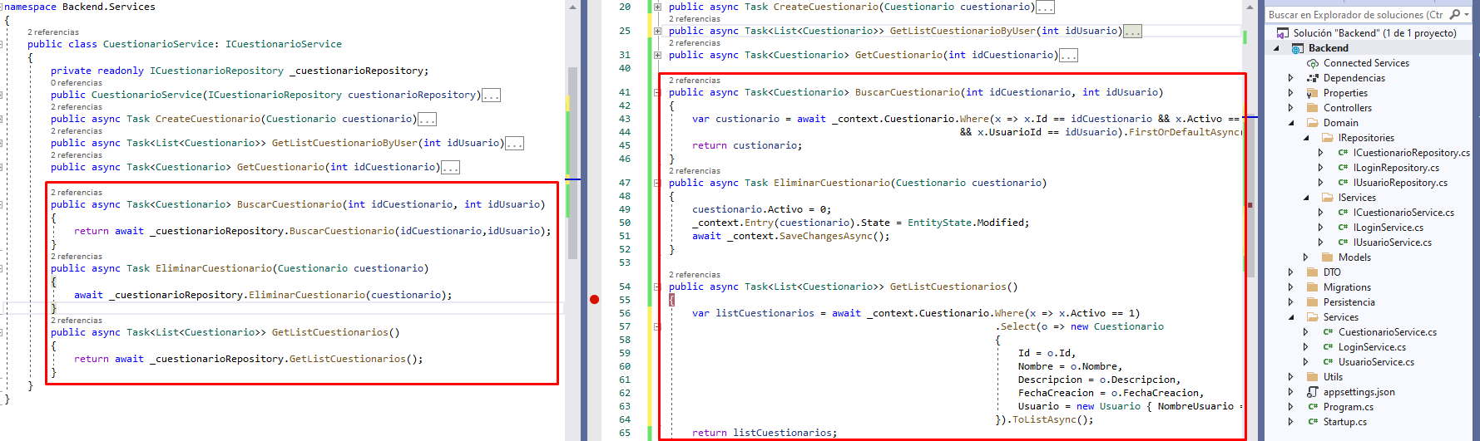

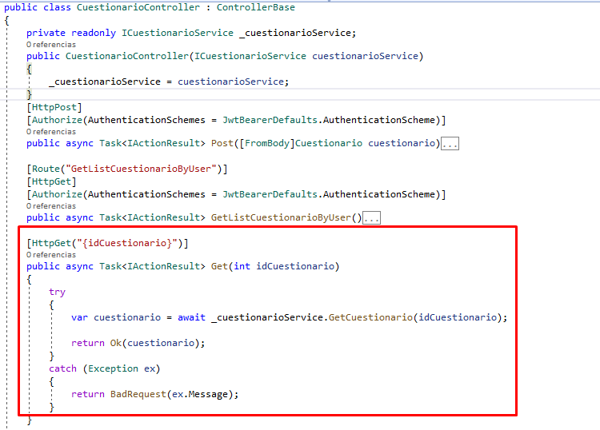

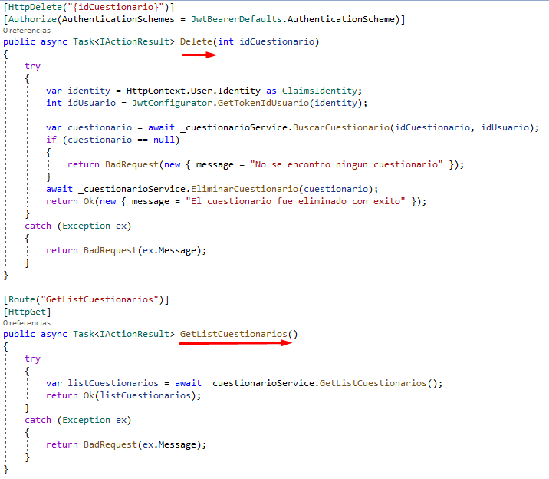

### Postman (Lista de Cuestionarios por usuario)

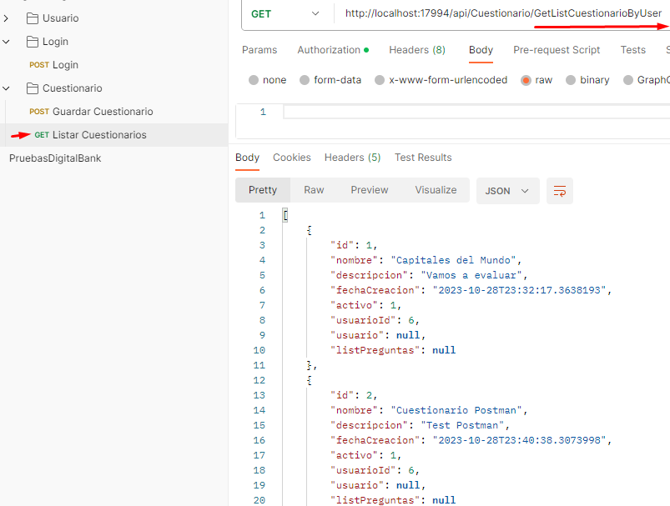

### Postman (Obtener Cuestionario – Preguntas - Respuestas)

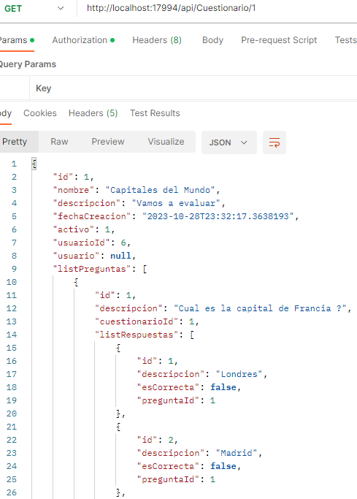

### Postman (Eliminar Cuestionarios)

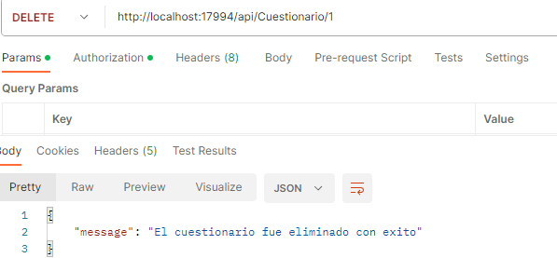

### Postman (Lista de Cuestionarios por usuario)

